

СХЕМА
ВОДОСНАБЖЕНИЯ И ВОДООТВЕДЕНИЯ
НА ТЕРРИТОРИИ ПЕТУШИНСКОЕ СЕЛЬСКОЕ ПОСЕЛЕНИЕ
ПЕТУШИНСКОГО РАЙОНА ВЛАДИМИРСКОЙ ОБЛАСТИ
НА ПЕРИОД ДО 2023 ГОДА

2019г.
СОДЕРЖАНИЕ
ВВЕДЕНИЕ……………………………………………………………………………………………………
КРАТКАЯ ХАРАКТЕРИСТИКА ФИЗИКО-ГЕОГРАФИЧЕСКИХ И КЛИМАТИЧЕСКИХ УСЛОВИЙ..
ГЛАВА 1. СХЕМА ВОДОСНАБЖЕНИЯ
1. ТЕХНИКО-ЭКОНОМИЧЕСКОЕ СОСТОЯНИЕ ЦЕНТРАЛИЗОВАННЫХ СИСТЕМ ВОДОСНАБЖЕНИЯ ПОСЕЛЕНИЯ………………………………………………………….
2.НАПРАВЛЕНИЯ РАЗВИТИЯ ЦЕНТРАЛИЗОВАННЫХ СИСТЕМ ВОДОСНАБЖЕНИЯ……………
3. БАЛАНС ВОДОСНАБЖЕНИЯ И ПОТРЕБЛЕНИЯ ВОДЫ
4. ПРЕДЛОЖЕНИЯ ПО СТРОИТЕЛЬСТВУ, РЕКОНСТРУКЦИИ И МОДЕРНИЗАЦИИ ОБЪЕКТОВ ЦЕНТРАЛИЗОВАННЫХ СИСТЕМ ВОДОСНАБЖЕНИЯ
5. ЭКОЛОГИЧЕСКИЕ АСПЕКТЫ МЕРОПРИЯТИЙ ПО СТРОИТЕЛЬСТВУ И МОДЕРНИЗАЦИИ ОБЪЕКТОВ ЦЕНТРАЛИЗОВАННЫХ СИСТЕМ ВОДОСНАБЖЕНИЯ
6. ОЦЕНКА ОБЪЕМОВ КАПИТАЛЬНЫХ ВЛОЖЕНИЙ В СТРОИТЕЛЬСТВО, РЕКОНСТРУКЦИЮ И МОДЕРНИЗАЦИЮ ОБЪЕКТОВ СИСТЕМ ВОДОСНАБЖЕНИЯ
7. ЦЕЛЕВЫЕ ПОКАЗАТЕЛИ РАЗВИТИЯ ЦЕНТРАЛИЗОВАННЫХ СИСТЕМ ВОДОСНАБЖЕНИЯ….
8. ПЕРЕЧЕНЬ ВЫЯВЛЕННЫХ БЕСХОЗЯЙНЫХ ОБЪЕКТОВ ЦЕНТРАЛИЗОВАННЫХ СИСТЕМ ВОДОСНАБЖЕНИЯ
ГЛАВА 2. СХЕМА ВОДООТВЕДЕНИЯ
1. СУЩЕСТВУЮЩЕЕ ПОЛОЖЕНИЕ В СФЕРЕ ВОДООТВЕДЕНИЯ ПОСЕЛЕНИЯ
2. БАЛАНСЫ СТОЧНЫХ ВОД В СИСТЕМЕ ВОДООТВЕДЕНИЯ.
3.ПРОГНОЗ ОБЪЕМА СТОЧНЫХ ВОД
4. ПРЕДЛОЖЕНИЯ ПО СТРОИТЕЛЬСТВУ, РЕКОНСТРУКЦИИ И МОДЕРНИЗАЦИИ (ТЕХНИЧЕСКОМУ ПЕРЕВООРУЖЕНИЮ) ОБЪЕКТОВ ЦЕНТРАЛИЗОВАННОЙ СИСТЕМЫ ВОДООТВЕДЕНИЯ………………………………………………………………………………………
5. ЭКОЛОГИЧЕСКИЕ АСПЕКТЫ МЕРОПРИЯТИЙ ПО СТРОИТЕЛЬСТВУ И РЕКОНСТРУКЦИИ ОБЪЕКТОВ ЦЕНТРАЛИЗОВАННОЙ СИСТЕМ ВОДООТВЕДЕНИЯ
6. ОЦЕНКА ПОТРЕБНОСТИ В КАПИТАЛЬНЫХ ВЛОЖЕНИЯХ В СТРОИТЕЛЬСТВО, РЕКОНСТРУКЦИЮ И МОДЕРНИЗАЦИЮ ОБЪЕКТОВ ЦЕНТРАЛИЗОВАННОЙ СИСТЕМЫ ВОДООТВЕДЕНИЯ………………………………………………………………………………………
7. ЦЕЛЕВЫЕ ПОКАЗАТЕЛИ РАЗВИТИЯ ЦЕНТРАЛИЗОВАННОЙ СИСТЕМЫ ВОДООТВЕДЕНИЯ……
8. ПЕРЕЧЕНЬ ВЫЯВЛЕННЫХ БЕСХОЗЯЙНЫХ ОБЪЕКТОВ ЦЕНТРАЛИЗОВАННОЙ СИСТЕМЫ ВОДООТВЕДЕНИЯ

ВВЕДЕНИЕ
Схема водоснабжения и водоотведения Петушинского сельского поселения Петушинского района Владимирской области на период до 2023 года разработана на основании следующих нормативных документов:
- Федерального закона от 06.10.2003г №131-ФЗ «Об общих принципах организации местного самоуправления в Российской Федерации»;
- Федерального закона от 07.12.2011г № 416-ФЗ «О водопотреблении и водоотведении»;
Постановление Правительства РФ от 05.09.2013 №782 «О схемах водоснабжения и водоотведения»;
- Постановление Правительства РФ от 31.05.2019 № 691 "Об утверждении Правил отнесения централизованных систем водоотведения (канализации) к централизованным системам водоотведения поселений или городских округов и о внесении изменений в постановление Правительства Российской Федерации от 5 сентября 2013 г. N 782";
- Федерального закона от 30.12.2004г. № 210-ФЗ «Об основах регулирования тарифов организаций коммунального комплекса»;
- Постановление Правительства РФ от 13.02.2006г. № 83 «Правил определения и предоставления технических условий подключения объекта капитального строительства к сетям инженерно-технического обеспечения»;
- Водного кодекса Российской Федерации.
Схема водоснабжения и водоотведения Петушинского сельского поселения включает первоочередные мероприятия по созданию и развитию централизованных систем водоснабжения и водоотведения, повышению надежности функционирования этих систем и обеспечивающих комфортные и безопасные условия для проживания населения в Петушинском сельском поселении Петушинского района Владимирской области.
Мероприятия охватывают следующие объекты системы коммунальной инфраструктуры:
- в системе водоснабжения – водозаборы (подземные), насосные станции, магистральные сети водопровода;
- в системе водоотведения – магистральные сети водоотведения, канализационные сети, очистные сооружения.
В условиях недостатка средств ресурсоснабжающих организаций на проведение работ по модернизации существующих сетей и сооружений, строительству новых объектов систем водоснабжения и водоотведения, затраты на реализацию мероприятий схемы планируется финансировать за счет денежных средств потребителей путем установления тарифов на подключение к системам водоснабжения и водоотведения.
Кроме этого, схема предусматривает повышение качества предоставления коммунальных услуг для населения и создания условий для привлечения средств из внебюджетных источников, в том числе за счет инвестиций для модернизации объектов коммунальной инфраструктуры.
Цели схемы:
- обеспечение развития систем централизованного водоснабжения и водоотведения для
существующего и нового строительства жилищного комплекса, а также объектов социально-культурного и рекреационного назначения в период до 2023 года;
- увеличение объемов производства коммунальной продукции (оказание услуг) по водоснабжению и водоотведению при повышении качества и сохранении приемлемости действующей ценовой политики;
- улучшение работы систем водоснабжения и водоотведения;
- повышение качества питьевой воды, поступающей к потребителям;
- обеспечение надежного централизованного и экологически безопасного отведения стоков и их очистку, соответствующую экологическим нормативам;
- снижение вредного воздействия на окружающую среду.
Задачи схемы:
- реконструкция существующих водозаборных узлов;
- реконструкция и модернизация централизованной сети магистральных водоводов, обеспечивающих возможность качественного снабжения водой потребителей Петушинского сельского поселения;
– реконструкция существующих сетей и строительство очистных сооружений;
- модернизация объектов инженерной инфраструктуры путем внедрения ресурсо- и энергосберегающих технологий;
- установка приборов учета;
- обеспечение подключения вновь строящихся (реконструируемых) объектов недвижимости к системам водоснабжения и водоотведения с гарантированным объемом заявленных мощностей в конкретной точке на существующем трубопроводе необходимого диаметра.
Сроки и этапы реализации схемы
Схема будет реализована в период с 2013 по 2023 годы.
В проекте выделяются 3 этапа, на каждом из которых планируется реконструкция и строительство новых производственных мощностей коммунальной инфраструктуры:
Первый этап - 2013-2018 годы:
- реконструкция существующих водозаборных узлов;
- строительство узла водоподготовки на существующих водозаборах;
- строительство магистральных водоводов для обеспечения водой вновь застроенных территорий 1-й очереди строительства;
- перекладка и строительство канализационных коллекторов на территориях существующей и перспективной застройки;
- строительство канализационных очистных сооружений с применением новых технологий очистки сточных вод;
Второй этап - 2015-2018 годы:
- реконструкция существующих водозаборных устройств (ВЗУ);
- строительство магистральных водоводов для планируемой на расчетный срок застройки;
- строительство канализационных самотечных коллекторов для сбора сточных вод от планируемой на расчетный срок застройки;
- строительство канализационных очистных сооружений;
Третий этап -2018-2023 (расчетный срок):
- реконструкция скважин;
- строительство канализационных очистных сооружений.
Ожидаемые результаты от реализации мероприятий схемы
1. Создание современной коммунальной инфраструктуры сельских населенных пунктов.
2. Повышение качества предоставления коммунальных услуг.
3. Снижение уровня износа объектов водоснабжения и водоотведения.
4. Улучшение экологической ситуации на территории Петушинского сельского поселения.
5. Создание благоприятных условий для привлечения средств внебюджетных источников (в том числе средств частных инвесторов, кредитных средств и личных средств граждан) с целью финансирования проектов модернизации и строительства объектов водоснабжения и водоотведения.
6. Обеспечение сетями водоснабжения и водоотведения земельных участков, определенных для вновь строящегося жилищного фонда и объектов производственного, рекреационного и социально-культурного назначения.
7. Увеличение мощности систем водоснабжения и водоотведения.
КРАТКАЯ ХАРАКТЕРИСТИКА ФИЗИКО-ГЕОГРАФИЧЕСКИХ
И КЛИМАТИЧЕСКИХ УСЛОВИЙ

В соответствии с Законом Владимирской области от 13.10.2004 № 636-ОЗ «О наделении Петушинского района и муниципальных образований, входящих в его состав, соответствующим статусом муниципальных образований и установлении их границ», в результате слияния Аннинского, Крутовского, Воспушинского и Петушинского сельских округов было образованно Петушинское сельское поселение, с административным центром — д. Старые Петушки.
Поселение входит в состав муниципального образования Петушинский район и расположено в центральной его части.
Петушинское сельское поселение граничит в северной части с муниципальным образованием Кольчугинский район, в восточной части с муниципальным образованием Пекшинское сельское поселение, в южной части с Московской областью, в западной части с муниципальным образованием Нагорное сельское поселение.
Географическое положение поселения создаёт уникальное пересечение водных, железнодорожных и автомобильных трасс.
Поселение с запада на восток пересекает транспортный коридор, включающий в себя железную дорогу и автомобильную магистраль Москва- Нижний Новгород. Через поселение проходит одна из основных водных артерий Владимирской области - река Клязьма.
Петушинское сельское поселение объединяет 38 населенных пунктов: пос.Березка, д.Борок, д.Богдарня, д.Волосово, д.Воспушка, д.Веселово, д.Грибово, д.Горушка, д.Евдокимцево, д.Ермолино, д.Жары, д.Ильинки, д.Кибирево, д.Костино, д.Колобродово, д.Кобяки, д.Костенево, д.Кузяево, д.Крутово, пос.Клязьменский, д.Леоново, д.Летово, д.Молодилово, д.Новое Аннино, д.Новые Омутищи, д. Новый Спас, д.Норкино, д.Попиново, д.Рождество, д.Старые Петушки, д.Старые Омутищи, д.Старое Семенково, д.Становцово, д.Свинцово, д.Старое Стенино, д.Старое Аннино, д.Чуприяново, д.Чаща.
Административное здание администрации поселения находится в г.Петушки (ул. Западная д. 23)
В состав МО Петушинское сельское поселение входит 4 сельских округа:
- Петушинский с/о, здании администрации расположено в дер. Старые Петушки.
- Аннинский с/о, здание администрации находиться в дер. Новое Аннино.
- Крутовский с/о, здание администрации находиться в дер. Крутово.
- Воспушинский с/о, здание администрации находиться в дер. Воспушка.
Общая площадь поселения – 23,47 тысяч кв. км.
На территории поселения расположены объекты Министерства обороны с жилым фондом и системой коммунальной инфраструктуры - военный городок Костино, военный городок Воспушка.
Петушинское сельское поселение промышленно перспективное и с каждым годом все больше развивается, на территории поселения расположены такие предприятия как ООО «Мирамебель», ООО «Мегалит», ООО «Богдарня», ООО Родина, молокозавод ООО «Партнер», и д.р.
На 2019 год в Петушинском сельском поселении проживало 5126 человек, включая население военных городков Костино и Воспушка.
Жилой фонд муниципального образования составляют многоквартирные жилые дома, 1 общежитие в военном городке Костино, 1 общежитие в пос. Березка, а индивидуальные жилые дома (частная застройка). Общая площадь жилого фонда – 319797 м².

Характеристика многоквартирных жилых домов
№ п/п | Населенный пункт | Количество МКД | Общее количество квартир | Общая площадь, м²
1. | д. Новое Аннино | 13 | 222 | 10471,6
2. | д. Воспушка | 5 | 63 | 2458,3
3. | д. Старые Омутищи | 4 | 28 | 787,4
4. | пос. Березка | 5 | 188 | 9415,7
5. | д. Костино (войсковая часть) | 3 | 225 | 12456,8
6. | д. Воспушка (войсковая часть) | 1 | 75 | 2546,9
 | ИТОГО | 31 МКД,  2 общежития | 801 | 39136,7

Характер рельефа представляет собой слабовсхолмлённую равнину, расчлененную небольшими речками. Петушинское сельское поселение расположено в живописной местности, на территории поселений множество водных ресурсов, такие как река Клязьма - главная артерия района, озера Светец, Грибовское, Оленье и другие. Почва песчаная подзолистая.
Климатические условия поселения благоприятны для хозяйственного и градостроительного освоения, не имеют планировочных ограничений.
По климатическому районированию территории страны для строительства поселение относится к зоне II-В. Расчетные температуры для проектирования инженерных систем принимаются по таблице 1 СНиП 23-01-99 по показателям Владимирской области.
Климат умеренно континентальный, с умеренно теплым летом, холодной зимой, короткой весной и облачной, часто дождливой осенью. Глубина снежного покрова – 40 см. Максимальная глубина промерзания почв – 90 сантиметров. Среднегодовое количество осадков 480мм, из которых 70-75% выпадает в теплый период. Средняя годовая температура воздуха составляет +3,9◦С. Преобладающими являются ветры южного и юго-западного направлений. Скорость ветра в среднем составляет 3,4 м/сек.
По территории поселения проходит ж/д федерального значения, автомобильная трасса М7 (Москва-Уфа) федерального значения.
Термины и определения.
В настоящей схеме водоснабжения и водоотведения Петушинского сельского поселения используются следующие термины и определения:
«водовод» – водопроводящее сооружение, сооружение для пропуска (подачи) воды к месту её потребления;
«источник водоснабжения» – используемый для водоснабжения водный объект или месторождение подземных вод;
«расчетные расходы воды» – расходы воды для различных видов водоснабжения, определенные в соответствии с требованиями нормативов;
«система водоотведения» – совокупность водоприемных устройств, внутриквартальных сетей, коллекторов, насосных станций, трубопроводов, очистных сооружений водоотведения, сооружений для отведения очищенного стока в окружающую среду, обеспечивающих отведение поверхностных, дренажных вод с территории поселений и сточных вод от жизнедеятельности населения, общественных, промышленных и прочих предприятий;
«зона действия (технологическая зона) объекта водоснабжения» - часть водопроводной сети, в пределах которой сооружение способно обеспечивать нормативные значения напора при подаче потребителям требуемых расходов воды;
«зона действия (бассейн канализования) канализационного очистного сооружения или прямого выпуска» - часть канализационной сети, в пределах которой сооружение (прямой выпуск) способно обеспечивать прием и/или очистку сточных вод;
«схема водоснабжения и водоотведения» – совокупность элементов графического представления и исчерпывающего однозначного текстового описания состояния и перспектив развития систем водоснабжения и водоотведения на расчетный срок;
«схема инженерной инфраструктуры» – совокупность графического представления и исчерпывающего однозначного текстового описания состояния и перспектив развития инженерной инфраструктуры на расчетный срок.

СХЕМА ВОДОСНАБЖЕНИЯ

ГЛАВА 1. СХЕМА ВОДОСНАБЖЕНИЯ

1. ТЕХНИКО – ЭКОНОМИЧЕСКОЕ СОСТОЯНИЕ ЦЕНТРАЛИЗОВАННЫХ СИСТЕМ ВОДОСНАБЖЕНИЯ ПОСЕЛЕНИЯ

1.1 Описание системы и структуры водоснабжения и деление территории муниципального образования на эксплуатационные зоны

Системой водоснабжения называют комплекс сооружений и устройств, обеспечивающий снабжение водой всех потребителей в любое время суток в необходимом количестве и с требуемым качеством.
Задачами систем водоснабжения являются:
    - добыча воды;
    - при необходимости подача ее к местам обработки и очистки;
    - подача воды в водопроводную сеть к потребителям.
Организация системы водоснабжения муниципального образования «Петушинское сельское поселение» происходит на основании сопоставления возможных вариантов с учетом особенностей территории, требуемых расходов воды на разных этапах развития муниципального образования, возможных источников водоснабжения, требований к напорам, качеству воды и гарантированности ее подачи.
Административный центр МО «Петушинское сельское поселение» – д.Старые Петушки.
В состав Петушинского сельского поселения входят 38 населенных пунктов. В таблице 1 приведен перечень населенных пунктов, в которых имеется централизованное водоснабжение и численность их населения.

Населенные пункты, охваченные централизованной системой водоснабжения | Численность населения, чел. | Количество скважин, шт. | Ресурсоснабжающая организация
пос. Березка | 702 | 1 | ФГУП ИТАР-ТАСС филиал Радиоцентра ИТАР-ТАСС
п/о Костино | 470 | 1 | ФГБУ «Центральное жилищно-коммунальное управление» Министерства обороны РФ
п/о Воспушка | 133 | 1

Таблица 1

1.2 Описание территорий, не охваченных централизованными системами водоснабжения
Водоснабжение как отрасль играет огромную роль в обеспечении жизнедеятельности сельского поселения и требует целенаправленных мероприятий по развитию надежной системы хозяйственно-питьевого водоснабжения.
В настоящее время на территории Петушинского сельского поселения системы централизованного водоснабжения развиты слабо. В 2019 году системы централизованного водоснабжения отсутствуют в 35 населенных пунктах МО «Петушинское сельское поселение». Водоснабжение в данных населенных пунктах осуществляется от общественных и индивидуальных колодцев и одиночных (бытовых) скважин мелкого заложения.
В таблице 2 приведен перечень населённых пунктов с централизованным, частично централизованными нецентрализованными системами водоснабжения.
Населенные пункты, охваченные централизованным водоснабжением | Населенные пункты, частично охваченные централизованным водоснабжением | Населенные пункты, не охваченные централизованным водоснабжением
пос.Берёзка | д. Воспушка | д. Борок
п/о д.Воспушка | д. Костино | д. Богдарня
п/о д.Костино | д. Аннино | д. Волосово
 | д. Грибово | д. Веселово
 | д. Рождество | д. Горушка
 | д. Старые Омутищи | д. Евдокимцево
 | д. Старые Петушки | д. Ермолино
 | д. Старое Аннино | д. Жары
 | д. Крутово | д. Ильинки
 |  | д. Кибирево
 |  | д. Колобродово
 |  | д. Кобяки
 |  | д. Костенево
 |  | д. Кузяево
 |  | пос. Клязьменский
 |  | д. Леоново
 |  | д. Летово
 |  | д. Молодилово
 |  | д. Новые Омутищи
 |  | д. Новый Спас
 |  | д. Норкино
 |  | д. Попиново
 |  | д. Старое Семенково
 |  | д. Становцово
 |  | д. Свинцово
 |  | д. Старое Сенино
 |  | д. Чуприяново
 |  | д. Чаща
Таблица 2

1.3 Описание технологических зон водоснабжения, зон централизованного и нецентрализованного водоснабжения и перечень централизованных систем водоснабжения
Федеральный закон от 7 декабря 2011 г. №416-ФЗ «О водоснабжении и водоотведении» и постановление правительства РФ от 05.09.2013 года №782 «О схемах водоснабжения и водоотведения» (вместе с «Правилами разработки и утверждения схем водоснабжения и водоотведения», «Требованиями к содержанию схем водоснабжения и водоотведения») вводят новые понятия в сфере водоснабжения и водоотведения:
- «технологическая зона водоснабжения» – часть водопроводной сети, принадлежащей организации, осуществляющей горячее водоснабжение или холодное водоснабжение, в пределах которой обеспечиваются нормативные значения напор(давления) воды при подаче ее потребителям в соответствии с расчетным расходом воды;
- «централизованная система холодного водоснабжения» – комплекс технологически связанных между собой инженерных сооружений, предназначенных для водоподготовки, транспортировки и подачи питьевой и (или) технической воды абонентам;
- «нецентрализованная система холодного водоснабжения» – сооружения и устройства, технологически не связанные с централизованной системой холодного водоснабжения и предназначенные для общего пользования или пользования ограниченного круга лиц.
На территории муниципального образования «Петушинское сельское поселение» можно выделить следующие централизованные системы холодного водоснабжения:
- централизованная система ХВС пос. Берёзка
- централизованная система ХВС п/о Костино;
- централизованная система ХВС п/о Воспушка.
Эксплуатацию систем водоснабжение в Петушинском сельском поселении осуществляют предприятия и организации различных форм собственности и условно подразделяются на II группы в зависимости от структуры и назначения водопотребления:
I группа –организации, осуществляющие регулируемые виды деятельности в сфере водоснабжения, эксплуатацию систем водоснабжения многоцелевого назначения - население (питьевые и коммунально-бытовые нужды), объекты соцкультбыта, бюджетные организации и предприятия:
- МУП «Водоканал Петушинского района» - эксплуатация и хозяйственное ведение в деревнях Петушинский район;
- ФГБУ «Центральное жилищно-коммунальное управление» Министерства обороны РФ - эксплуатация в военных городках Костино и Воспушка. Государственная собственность в управлении Министерства обороны.
- ФГУП ИТАР-ТАСС филиал Радиоцентра ИТАР-ТАСС – эксплуатация в пос.Березка. Государственная собственность в оперативном управлении ИТАР-ТАСС;
II группа – не регулируемые организации, осуществляющие эксплуатацию систем водоснабжение для собственных нужд сельского хозяйства и производства.
- ООО «Максим» - собственность и эксплуатация для нужд производства в пос.Клязьменский (завод «Максим»);
- ООО «Рождество» - собственность и эксплуатация для нужд сельскохозяйственного производства, (сельскохозяйственный комплекс в районе д.Рождество);
- ООО «Богдарня» - собственность и эксплуатация для нужд сельскохозяйственного производства, (сельскохозяйственный комплекс в районе д.Крутово);
- ООО «Родина» - собственность и эксплуатация для нужд сельского хозяйства (сельскохозяйственный комплекс в д.Старое Аннино, д.Костино).
Для водоснабжения населенных пунктов имеются также водопроводные колонки
- д. Костино – 5 шт., д.Воспушка – 1 шт., д. Старые Петушки – 1 шт.
В остальных населенных пунктах водоснабжение населения осуществляется из общественных и индивидуальных колодцев и бытовых скважин.

1.4 Описание результатов технического обследования централизованных систем водоснабжения
1.4.1 Описание состояния существующих источников водоснабжения и зоны их действия

В настоящее время основным источником хозяйственно-питьевого, противопожарного и производственного водоснабжения Петушинского сельского поселения являются подземные воды и в незначительной степени - реки.
Подземные воды забираются водозаборными скважинами. Скважины оборудованы павильонами, имеющие деревянные перекрытия и мягкую кровлю, оснащены монтажными люками с металлическими крышками. Оголовки скважин бетонные. Скважины оборудованы кранами для отбора проб воды.
В целях санитарной охраны источников водоснабжения, используемых для питьевых и коммунально-бытовых нужд, а также территорий, на которых они расположены, организованы зоны санитарной охраны (ЗСО) в составе трех поясов.
Первый пояс (строгого режима), размером 30х30м включает территорию заборных скважин и площадок водопроводных сооружений. Его значение – защита от случайного или умышленного загрязнения или повреждения.
Второй и третий пояса (пояса ограничений) включают территорию, предназначенную для предупреждения загрязнения воды источников водоснабжения от бактериального и химического загрязнения. Радиус второго пояса – 43м, радиус третьего пояса – 300м.
Факторами, определяющими размеры ЗСО, являются:
- производительность водозабора;
- степень естественной защищенности от поверхностного загрязнения;
- время выживаемости микроорганизмов;
- гидрологические параметры водоносного горизонта.
Санитарно-защитные полосы водоводов, проходящих от водоисточника в разводящую сеть - 10м по обеим сторонам.
Зоны действия источников водоснабжения (таблица 1) показаны по зонам деятельности организаций, осуществляющих холодное водоснабжение (ресурсоснабжающие организации - далее РСО) в границах балансовой принадлежности РСО:
- зона 1 – Муниципальное унитарное предприятие «Водоканал Петушинского района» – д.Воспушка, д. Новое Аннино, д. Старые Омутищи, д. Старые Петушки, д. Костино, д.Рождество;
- зона 2 – ФГУП ИТАР-ТАСС филиал радиоцентр ИТАР-ТАСС – пос. Березка;
- зона 3 – ФГБУ «Центральное жилищно-коммунальное управление» Министерства обороны РФ – п/о Костино, п/о Воспушка.
Статусом гарантирующей организации в сфере централизованной системы холодного водоснабжения наделяются следующие организации
- для зоны 1 – Муниципальное унитарное предприятие «Водоканал Петушинского района»;
- для зоны 2 – ФГУП ИТАР-ТАСС филиал радиоцентр ИТАР-ТАСС;
- для зоны 3 – ФГБУ «Центральное жилищно-коммунальное управление» Министерства обороны РФ.
В таблице 3 приведена характеристика артезианских скважин муниципального образования «Петушинское сельское поселение».

Ресурсоснабжающая организация | Источника водоснабжения | Зоны действия источников водоснабжения
МУП «Водоканал Петушинского района» | Артезианская скважина д.Костино  ул.Спортивная | Юридические лица:  - МБОУ «Костинская основная общеобразовательная школа» (ул. Спортивная д.6);  - Отделение почтовой связи (ул. Спортивная, д.7);  - Фельдшерско-акушерский пункт (ул. Спортивная, д.8);  Физические лица:  - Жилые дома по ул. Заречная, ул.Совхозная
МУП «Водоканал Петушинского района» | Артезианская скважина №1 д. Новое Аннино ул.Шоссейная;  Артезианская скважина №2 д. Новое Аннино ул.Центральная | Юридические лица:  - МБОУ «Аннинская средняя общеобразовательная школа», ул. Центральная д. 14;  - МБДОУ детский сад №10 «КОЛОСОК» д.Новое Аннино, ул. Центральная, д.15;  - Сельский дом культуры ул. Центральная д. 16;  - Административное здание (ОГИБДД) ул.Центральная д. 17;  - Торговый центр ул.Центральная д. 18.  Физические лица  - Тринадцать двухэтажных многоквартирных жилых дома ул. Центральная;  - Жилой дом №30 ул. Центральная.
МУП «Водоканал Петушинского района» | Артезианская скважина д.Воспушка ул.Юбилейная  Артезианская скважина д.Воспушка  ул.Советская  Артезианская скважина д.Воспушка  ул.Парковая | Юридические лица:  - МБДОУ детский сад №27 «УЛЫБКА» ул. Ленина, д.6;  - МБОУ «Воспушинская основная общеобразовательная школа», ул. Круглова д. 1а;  - Магазин «Петушинское РАЙПО» ул. Школьная д. 4а;  - ИП «Окутин» д. Воспушка;  - Административное здание ул. Ленина д.2а.  Физические лица:  - Четыре двухэтажных многоквартирных жилых дома ул. Ленина.
МУП «Водоканал Петушинского района» | Артезианская скважина №1 ЦРБ д.Старые Петушки ул.Северная  Артезианская скважина №2 ЦРБ д.Старые Петушки ул.Северная  Артезианская скважина д.Старые Петушки | Юридические лица:  Здания Центральной районной больницы, в т.ч.:  - пищеблок;  - овощехранилище;  - главный корпус;  - гараж;  - проходная;  - насосная;  - морг;  - хозяйственный корпус;  - инфекционное отделение;  - новый корпус;  - общежитие;  - административное здание;  - скорая помощь  Жилые дома частного сектора, здание администрации МО, столовая «Петушинское РАЙПО»
МУП «Водоканал Петушинского района» | Артезианская скважина д.Старые Омутищи | Жилые дома частного сектора
ФГУП ИТАР-ТАСС филиал радиоцентра ИТАР-ТАСС | Артезианская скважина ИТАР-ТАСС пос.Березка | Юридические лица:  - Объекты ФГУП ИТАР-ТАСС филиал радиоцентр ИТАР-ТАСС.  Физические лица:  - Пять многоквартирных жилых домов и одно общежитие п. Березка
ФГБУ «Центральное жилищно-коммунальное управление» Министерства обороны | Артезианская скважина военного городка Костино | Юридические лица:  - Объекты Министерства обороны.  Физические лица:  - Три многоквартирных жилых дома и одно общежитие в/г Костино
 | Артезианская скважина военного городка Воспушка | Юридические лица:  - Объекты Министерства обороны.  Физические лица:  - Многоквартирный жилой дом № 1 в/г №1 д. Воспушка.
Предприятия и организации, использующие источники водоснабжения для собственных нужд производства и сельского хозяйства | Артезианская скважина  ООО «Максим» пос.Клязьменкий | Юридические лица:  - Объекты завода ООО «Максим»
 | Артезианская скважина ООО «Рождество» №1 и №2 д.Рождество  Артезианская скважина ООО «Богдарня»  д. Крутово  Артезианская скважина ООО «Родина» №1 и №2 д.Старое Аннино | - Объекты сельскохозяйственного производства ООО «Рождество»  - Жилые дома частного сектора  - Объекты сельскохозяйственного производства ООО «Богдарня»  - Объекты сельскохозяйственного производства ООО «Родина»

Таблица 3

1.4.2 Существующие сооружения системы водоснабжения

Существующая в Петушинском сельском поселении модель системы водоснабжения была принята исходя из местных природных условий, характера потребления воды и экономического обоснования. А также характеристики природных источников водоснабжения, их мощность, качество воды, расстояние от источников до снабжаемых объектов.
Система хозяйственно-питьевого водоснабжения поселения осуществляется через магистральные сети от артезианских скважин. Скважины работают круглосуточно в полуавтоматическом режиме. Насосы размещены непосредственно в колодцах скважин и подают воду в водонапорные башни или емкостные резервуары, служащие для целей регулирования уровня и создания запаса воды в системе водоснабжения. Далее - в разводящие сети водопровода. (Рисунок 1).
В отдельных системах водоснабжения, используемых для нужд производства и сельского хозяйства, вода из скважин по водоводу поступает в разводящую водопроводную сеть без использования резервуаров и емкостей. (Рисунок 2).
Сооружения для подготовки и очистки воды отсутствуют.
В целях обеспечения противопожарной безопасности на территории поселения имеется 9 пожарных гидрантов, которые установлены на водопроводных сетях в специальных колодцах.
1.4.3 Существующие водопроводные сети
Общая протяженность водопроводных сетей Петушинского сельского поселения составляет 21,1 км.
Протяженность водопроводных сетей, обеспечивающих холодным водоснабжением население и социально значимые объекты – 16,75 км.
Из них:
- 11,4 км - муниципальная собственность МО «Петушинский район», эксплуатацию и хозяйственное ведение осуществляет МУП «Водоканал Петушинского района»;
- 3,55 км - государственная собственность в управлении Министерства обороны, эксплуатацию осуществляет ФГБУ «Центральное жилищно-коммунальное управление» Министерства обороны;
- 1,8 км - государственная собственность в управлении ИТАР-ТАСС, эксплуатацию осуществляет ФГУП ИТАР-ТАСС филиал радиоцентра ИТАР-ТАСС.
Указанные предприятия осуществляют регулируемые виды деятельности.
Протяженность водопроводных сетей, находящихся в частной собственности сельскохозяйственных и промышленных предприятий и обеспечивающих собственные нужды водоснабжения составляет – 4,35 км.
Из них:
- 2,9 км – собственность и в управлении ООО «Рождество» и ООО «Богдарня»;
- 0,7 км – собственность и в управлении ООО «Родина»;
- 0,75 км – собственность и в управлении ООО «Максим».
Характеристика существующих водопроводных сетей приведена в таблице 4.

Наименование населенного пункта | Место расположения водопровода | Протяженность, (км), диаметр труб (мм) | Материалы труб | Год строительства | Процент износа
МУП «Водоканал Петушинского района»
д.Новое Аннино | ул.Центральная | 1,7 – 100 | сталь | 1975 | 75
д.Новое Аннино | ул.Рябиновая | 0,7 – 63 | ПНД | 1975 | 75
д.Воспушка | ул.Заречная | 0,5 – 76 | сталь |  | 75
д.Воспушка | ул.Лесная | 0,3 – 76 | сталь |  | 75
д.Воспушка | ул.Круглова | 0,7 – 50 | ПНД |  | 75
д.Воспушка | ул.Советская | 0,3 – 63 | ПНД |  | 75
д.Воспушка |  | 0,3 – 76 | сталь | 1976 | 75
д.Воспушка | ул.Ленина | 0,2 – 150 | чугун |  | 75
д.Воспушка |  | 0,6 – 100 | сталь |  | 75
д.Воспушка | ул.Юбилейная | 0,6 – 63 | ПНД |  | 75
д.Костино | ул.Совхозная | 0,2 – 100 | чугун | 1976 | 70
д.Костино | ул.Совхозная | 0,2 – 50 | ПНД | 1976 | 70
д.Костино | ул.Заречная | 0,3 – 100 | сталь | 1976 | 70
д.Костино | ул.Заречная | 0,2 – 100 | чугун | 1976 | 70
д.Костино | ул.Заречная | 0,3 – 50 | ПНД | 1976 | 70
д.Старые Омутищи | ул.Совхозная | 2,0 – 100 | сталь | 1978 | 70
д.Старые Петушки | ул.Северная | 1,1 – 50 | ПНД | 1978 | 70
д.Старые Петушки | ул.Тракторная | 1,2 – 100 | сталь | 1978 | 70
ИТОГО: 11,4 км, из них: Ø100 сталь-5,8 км; Ø100 чугун -0,4 км; Ø150 чугун -0,2 км; Ø76 сталь-1,1 км; Ø63 ПНД – 1,6 км; Ø50 ПНД – 2,3 км
ФГУП ИТАР-ТАСС филиал радиоцентра ИТАР-ТАСС
пос.Березка | МКД | 1,05 – 159 | сталь | 1980 | 65
 |  | 0,75 – 108 | сталь | 1980 | 65
ИТОГО: 1,8 км, из них: Ø159 сталь- 1,05 км; Ø108 сталь- 0,75 км
ФГБУ «Центральное жилищно-коммунальное управление» Министерства обороны
Военные городки Костино, Воспушка | МКД | 2,8 – 100  0,75 – 100 | сталь  сталь | 1979 | 65
ИТОГО: 3,55 км, Ø100 сталь – 3,55 км
Таблица 4
Водопроводная сеть представляет собой замкнутую систему водопроводных труб. Водопроводные сети выполнены из следующих материалов:
- стальные – 12,25 км; ПНД – 3,9 км; чугунные – 0,6 км.
Глубина прокладки водопроводов составляет 2,0 – 3,0 метра. Давление в водопроводной сети составляет 2,5 – 3,0 атмосферы.

1.4.4 Существующие технические и технологические проблемы систем водоснабжения
Основная часть водопроводных систем была построена за счет финансовых средств предприятий сельского хозяйства и введена в эксплуатацию в 60-х - 80-х годах.
Существующие системы водоснабжения в населенных пунктах д.Воспушка, д.Новое Аннино, д.Старые Петушки, д. Старые Омутищи, д.Костино, д.Крутово, д.Рождество д.Ильинки были построены на территориях бывших колхозов для нужд сельхозпроизводства и населения.
В настоящее время часть водопроводных систем передана в муниципальную собственность, часть - находится в собственности сельскохозяйственных и производственных предприятий.
Строительство новых водопроводных сетей не производилось.
Вследствие длительной эксплуатации, износ водопроводной системы, находящейся в муниципальной собственности, составляет порядка 95%. Из-за частых порывов водопроводных сетей и износа запорной арматуры возникают частые перебои в водоснабжении населенных пунктов. Аварийное состояние водопроводных сетей не позволяет обеспечить нормативное давление воды и качественное оказание коммунальных услуг.
Физический износ водопроводных сетей, а также внутренняя коррозия металлических трубопроводов во многом определяет качество питьевой воды для населения.
Финансовое положение муниципального предприятия, оказывающего услуги водоснабжения, не позволяет провести модернизацию и капитальный ремонт систем водоснабжения.
Системы водоснабжения в военных городках Министерства обороны - Костино, Воспушка, ИТАР-ТАСС – пос.Березка, находящиеся в государственной собственности, построены и введены в эксплуатацию в 70-х годах. Предназначены для водоснабжения режимных объектов и населения многоквартирных домов.
Износ систем водоснабжения в военных городка составляет порядка 75% и требуют капитального ремонта и модернизации. Состояние систем водоснабжения пос.Березка (ИТАР-ТАСС) удовлетворительное.
Основными техническими и технологическими проблемами систем водоснабжения МО «Петушинское сельское поселение» являются:
1. длительная эксплуатация водозаборных скважин, коррозия обсадных труб и фильтрующих элементов ухудшают органолептические показатели качества питьевой воды.
2. Вода, подаваемая с водозаборов Петушинского сельского поселения, соответствует СанПиН 2.1.4.1074-01 «Питьевая вода»;
3. большинство трубопроводов водопроводных сетей населенных пунктов были построены и введены в эксплуатацию десятки лет назад, без учета требований надежности по применяемым материалам и в настоящее время имеют значительный физический износ. Так же имеется физический износ оборудования, трубопроводов, зданий и сооружений водозаборных узлов и водонапорных башен;
4. дополнительно среди энергосберегающих мероприятий необходимо провести установку расходомеров воды на артезианских скважинах и водосчетчиков у конечных потребителей.
Характеристика существующих источников и систем водоснабжения

№ п/п | Наименование и расположение водоисточника | Дебит  скважины, м³/час | Марка водяного насоса | Производительность  м³/час | Мощность оборудования, кВт | Напор, м | Год бурения скважины по паспорту | Глубина скважины по паспорту на год бурения, м | Объем башни,  м³ | водВ  Водопроводные сети,  км
Источники и системы водоснабжения в эксплуатации регулируемых организаций
(коммунально-бытовые нужды населения, бюджетных организаций)
1 | Артезианская скважина д.Воспушка ул.Юбилейная | 16 | ЭЦВ-6-16-110 | 10 | 8 | 110 | 1983 | 120 | 15 | 3,5
2 | Артезианская скважина д.Воспушка ул.Советская | 18 | ЭЦВ-6-16-110 | 10 | 8 | 110 | 1978 | 136 | 15 | 3,5
3 | Артезианская скважина д.Воспушка ул.Парковая | 7 | ЭЦВ-6-16-110 | 10 | 8 | 110 | 1965 | 105 | 15 | 3,5
4 | Артезианская скважина№1 д.Новое Аннино ул.Шоссейная | 17,5 | ЭЦВ-6-16-110 | 16 | 8 | 110 | 1982 | 130 | 15 | 2,4
5 | Артезианская скважина №2 д. Новое Аннино ул.Центральная | 28,4 | ЭЦВ-6-16-110 | 16 | 8 | 110 | 1968 | 116 | 15 | 2,4
6 | Артезианская скважина д.Костино ул.Спортивная | 25,2 | ЭЦВ-6-16-110 | 16 | 8 | 110 | 1991 | 135 | 25 | 1,2
7 | Артезианская скважина д.Старые Омутищи | 7,2 | ЭЦВ-6-16-110 | 10 | 8 | 110 | 1986 | 65 | 15 | 2,0
8 | Артезианская скважина д.Старые Петушки | 24 | ЭЦВ-6-16-110 | 10 | 8 | 110 | 1976 | 85 | 25 | 1,2
9 | Артезианская скважина д.Ермолино | 12 | ЭЦВ-6-10-140 | 10 | 8 | 140 | 1964 | 116,6 | 15 | 0,5
10 | Артезианская скважина д.Ильинки | 15 | ЭЦВ-6-10-140 | 10 | 8 | 140 | 1964 | 120 | 10 | 1,5
11 | Артезианская скважина д.Рождество | 15 | ЭЦВ-6-10-140 | 10 | 8 | 140 | 1964 | 110 | 10 | 0,5
12 | Артезианская скважина ЦРБ д.Старые Петушки ул.Северная | 14 | ЭЦВ-6-16-110 | 10 | 8 | 110 | 1960 | 100 | 15 | 1,1
13 | Артезианская скважина ЦРБ д.Старые Петушки ул.Северная | 14 | ЭЦВ-6-16-110 | 10 | 8 | 110 | 1976 | 100 | 15 | 1,1
14 | Артезианская скважина военного городка Костино | 10 | ЭЦВ-8-25-100 | 25 | 8 | 100 | 1973 | 100 | 4 емкости по 100 м³ | 2,8
15 | Артезианская скважина военного городка Воспушка | 10 | ЭЦВ-8-25-100 | 25 | 8 | 100 | 1978 | 120 | 15 | 0,75
16 | Артезианская скважина ИТАР-ТАСС пос.Березка | 59 | ЭЦВ-6-16-110 | 25 | 8 | 110 | 1965 | 150 | 25 | 1,8
Источники и системы водоснабжения в эксплуатации не регулируемых организаций
(сельскохозяйственные и производственные нужды)
17 | Артезианская скважина ООО «Максим» пос.Клязьменский | 17,5 | ЭЦВ-6-16-110 | 10 | 8 | 110 | 1976 | 120 | 15 | 1,1
18 | Артезианская скважина ООО «Рождество» д.Рождество | 15 | ЭЦВ-6-10-140 | 10 | 8 | 140 | 1964 | 110 | 10 | 2,9
19 | Артезианская скважина ООО «Богдарня» д.Крутово | 17,5 | ЭЦВ-6-16-110 | 10 | 8 | 110 | 1982 | 120 | 15 | 2,9
20 | Артезианская скважина ООО «Родина» в д.Старое Аннино | 10 | ЭЦВ-6-16-110 | 10 | 8 | 110 | 1982 | 120 | 15 | 0,7
21 | Артезианская скважина ООО «Родина» в д.Костино | 10 | ЭЦВ-6-16-110 | 10 | 8 | 110 | 1982 | 120 | 15 | 0,7

Таблица 5

1.4.6 Описание централизованной системы горячего водоснабжения с использованием закрытых систем горячего водоснабжения

На территории муниципального образования «Петушинское сельское поселение» централизованное горячее водоснабжение имеется в населенных пунктах: п/о Костино, п/о Воспушка, пос. Березка.
1.4.7 Перечень лиц, владеющих на праве собственности или другом законном основании объектами централизованной системы водоснабжения, с указанием принадлежащих этим лицам таких объектов
Эксплуатацию систем водоснабжение в Петушинском сельском поселении осуществляют предприятия и организации различных форм собственности и условно подразделяются на II группы в зависимости от структуры и назначения водопотребления:
Организации, осуществляющие регулируемые виды деятельности в сфере водоснабжения, эксплуатацию систем водоснабжения многоцелевого назначения - население (питьевые и коммунально-бытовые нужды), объекты соцкультбыта, бюджетные организации и предприятия:
- МУП «Водоканал Петушинского района» - эксплуатация и хозяйственное ведение в деревнях Петушинский район;
- ФГБУ «Центральное жилищно-коммунальное управление» Министерства обороны РФ - эксплуатация в военных городках Костино и Воспушка. Государственная собственность в управлении Министерства обороны.
- ФГУП ИТАР-ТАСС филиал Радиоцентра ИТАР-ТАСС – эксплуатация в пос.Березка. Государственная собственность в оперативном управлении ИТАР-ТАСС;
Не регулируемые организации, осуществляющие эксплуатацию систем водоснабжение для собственных нужд сельского хозяйства и производства.
- ООО «Максим» - собственность и эксплуатация для нужд производства в пос.Клязьменский (завод «Максим»);
- ООО «Рождество» - собственность и эксплуатация для нужд сельскохозяйственного производства, (сельскохозяйственный комплекс в районе д.Рождество);
- ООО «Богдарня» - собственность и эксплуатация для нужд сельскохозяйственного производства, (сельскохозяйственный комплекс в районе д.Крутово);
- ООО «Родина» - собственность и эксплуатация для нужд сельского хозяйства (сельскохозяйственный комплекс в д.Старое Аннино, д.Костино).

- НАПРАВЛЕНИЯ РАЗВИТИЯ ЦЕНТРАЛИЗОВАННЫХ СИСТЕМ ВОДОСНАБЖЕНИЯ

2.1 Основные направления, принципы, задачи и целевые показатели развития централизованных систем водоснабжения

В целях обеспечения всех потребителей водой в необходимом количестве и необходимого качества приоритетными направлениями в области модернизации системы водоснабжения муниципального образования «Петушинское сельское поселение» являются:
- обновление основного оборудования объектов и сетей централизованных систем водоснабжения муниципального образования;
- постоянное улучшение качества предоставления услуг водоснабжения потребителям (абонентам);
- удовлетворение потребности в обеспечении услугой водоснабжения новых объектов капитального строительства;
- постоянное совершенствование схемы водоснабжения на основе последовательного планирования развития системы водоснабжения, реализации плановых мероприятий, проверки результатов реализации и своевременной корректировки технических решений и мероприятий.
Основными задачами, решаемыми при развитии централизованных систем водоснабжения муниципального образования Нагорное сельское поселение, являются:
- привлечение инвестиций (бюджетных и внебюджетных) в модернизацию и техническое перевооружение объектов водоснабжения, повышение степени благоустройства зданий и сооружений;
- повышение эффективности управления объектами коммунальной инфраструктуры, снижение себестоимости жилищно-коммунальных услуг за счет оптимизации расходов, в том числе рационального использования водных ресурсов;
- реконструкция и модернизация водопроводной сети, в том числе замена чугунных водоводов с целью обеспечения качества воды, поставляемой потребителям, повышения надежности водоснабжения и снижения аварийности;
- замена запорной арматуры на водопроводной сети, в том числе пожарных гидрантов, с целью обеспечения исправного технического состояния сети, бесперебойной подачи воды потребителям, в том числе на нужды пожаротушения;
- реконструкция водопроводных сетей с устройством отдельных водопроводных вводов с целью обеспечения требований по установке приборов учета воды на каждом объекте;
- создания системы управления водоснабжением населенных пунктов, внедрение системы измерений с целью повышения качества предоставления услуги водоснабжения за счет оперативного выявления и устранения технологических нарушений в работе системы водоснабжения, а также обеспечение энергоэффективности функционирования системы;
- строительство сетей и сооружений для водоснабжения осваиваемых и преобразуемых территорий, а также отдельных территорий, не имеющих централизованного водоснабжения с целью обеспечения доступности услуг водоснабжения для всех жителей МО Нагорное сельское поселение.
В соответствии с постановлением Правительства РФ от 05.09.2013 №782 «О схемах водоснабжения и водоотведения» (вместе с «Правилами разработки и утверждения схем водоснабжения и водоотведения», «Требованиями к содержанию схем водоснабжения и водоотведения») к целевым показателям развития централизованных систем водоснабжения относятся:
- показатели качества питьевой воды;
- показатели надежности и бесперебойности водоснабжения;
- показатели качества обслуживания абонентов;
- показатели эффективности использования ресурсов, в том числе сокращения потерь воды при транспортировке;
- соотношение цены реализации мероприятий инвестиционной программы и их эффективности – улучшение качества воды;
- иные показатели, установленные федеральным органом исполнительной власти, осуществляющим функции по выработке государственной политики и нормативно-правовому регулированию в сфере жилищно-коммунального хозяйства.
В ходе реализации мероприятий схемы водоснабжения планируется достижение следующих целевых показателей:
- повышение надежности и бесперебойности систем водоснабжения;
- сокращение потерь воды при ее транспортировке;
- приведение качества подаваемой воды до нормативных показателей;
- повышение энергоэффективности систем водоснабжения;
- обеспечение доступности населения услугами централизованного водоснабжения.

3. БАЛАНСЫ ВОДОСНАБЖЕНИЯ И ПОТРЕБЛЕНИЯ ВОДЫ

3.1 Водный баланс подачи и реализации воды по зонам действия источников

Водный баланс подачи и реализации воды (таблица 7-8) показан по зонам действия источников и эксплуатирующих их предприятий, осуществляющих регулируемые виды деятельности в сфере водоснабжения населения и объектов социально-бытовой сферы.
Баланс подачи и реализации воды с 2011 по 2014 года
Таблица 7
Наименование организаций | Поднято воды, тыс. м³ |  |  |  | Подано воды в сеть, тыс. м³ |  |  |  | Полезный отпуск воды, тыс. м³
Наименование организаций | Факт  2011г | Факт  2012г | Факт 2013г | Факт  2014г | Факт  2011г | Факт  2012г | Факт  2013г | Факт  2014г | Факт  2011г | Факт  2012г | Факт  2013г | Факт 2014г
МУП «Коммунальные системы Петушинского района» | 63,18 | 62,83 | 62,83 | 62,83 | 63,18 | 62,83 | 62,83 | 62,83 | 58,43 | 57,05 | 57,05 | 57,05
Радиоцентр ИТАР-ТАСС | 87,61 | 84,39 | 74,31 | 86,00 | 87,61 | 84,39 | 74,31 | 86,00 | 81,61 | 80,56 | 70,05 | 82,00
ОАО «Славянка» | 80,47 | 172,90 | 159,43 | 179,32 | 80,47 | 172,90 | 159,43 | 179,32 | 77,99 | 150,79 | 137,32 | 157,21
ИТОГО | 231,26 | 320,12 | 296,57 | 328,15 | 231,26 | 320,12 | 296,57 | 328,15 | 218,03 | 288,4 | 264,42 | 296,26

Баланс подачи воды с фактическими плановыми показателями с 2015 по 2023 года
Таблица 8
Наименование организации | Наименование  (тыс. м³) | Факт  2015г | Факт  2016г | Факт 2017г | Факт 2018г | План 2019г | План 2020г | План 2021г | План 2022г | План 2023г
МУП «Водоканал Петушинского района» | Поднято воды | 95,34 | 89,13 | 84,40 | 84,40 | 84,40 | 84,40 | 84,40 | 84,40 | 84,40
МУП «Водоканал Петушинского района» | Подано воды в сеть | 95,34 | 89,13 | 84,40 | 84,40 | 84,40 | 84,40 | 84,40 | 84,40 | 84,40
МУП «Водоканал Петушинского района» | Полезный отпуск воды | 59,36 | 67,65 | 62,46 | 62,46 | 62,46 | 62,46 | 62,46 | 62,46 | 62,46
ФГБУ «ЦЖКУ Министерства обороны РФ | Поднято воды | 202,9 | 202,9 | 202,9 | 202,9 | 202,9 | 205,9 | 205,9 | 205,9 | 205,9
ФГБУ «ЦЖКУ Министерства обороны РФ | Подано воды в сеть | 202,9 | 202,9 | 202,9 | 202,9 | 202,9 | 205,9 | 205,9 | 205,9 | 205,9
ФГБУ «ЦЖКУ Министерства обороны РФ | Полезный отпуск воды | 202,2 | 202,2 | 202,2 | 202,2 | 202,2 | 205,1 | 205,1 | 205,1 | 205,1
ФГУП ИТАР-ТАСС филиал Радиоцентра ИТАР-ТАСС | Поднято воды | 95,15 | 95,95 | 93,96 | 93,96 | 93,96 | 93,96 | 93,96 | 93,96 | 93,96
ФГУП ИТАР-ТАСС филиал Радиоцентра ИТАР-ТАСС | Подано воды в сеть | 95,15 | 95,95 | 93,96 | 93,96 | 93,96 | 93,96 | 93,96 | 93,96 | 93,96
ФГУП ИТАР-ТАСС филиал Радиоцентра ИТАР-ТАСС | Полезный отпуск воды | 51,55 | 50,86 | 50,09 | 50,09 | 50,13 | 50,13 | 50,13 | 50,13 | 50,13

3.2 Сведения о действующих нормативах потребления коммунальных услуг

Согласно Постановлению Администрации Владимирской области от 9 ноября 2016 года №984 «Об установлении нормативов потребления коммунальных услуг холодного водоснабжения, горячего водоснабжения, водоотведения и отопления в жилых помещениях» на территории Владимирской области устанавливаются единые нормативы на холодное и горячее водоснабжение для всех муниципальных образований, которые дифференцированы в зависимости от категории жилых помещений (таблица 9).
Таблица 9 - Нормативы потребления коммунальных услуг
населением по холодному водоснабжению
N п/п | Категория жилых помещений | Величина норматива потребления услуги по холодному водоснабжению (куб. м/чел./месяц)
1. | Многоквартирные и жилые дома с централизованным холодным и горячим водоснабжением, водоотведением, оборудованные унитазами, раковинами, мойками, ваннами сидячими длиной 1200 мм с душем | 4,24
2. | Многоквартирные и жилые дома с централизованным холодным и горячим водоснабжением, водоотведением, оборудованные унитазами, раковинами, мойками, ваннами длиной 1500 - 1550 мм с душем | 4,28
3. | Многоквартирные и жилые дома с централизованным холодным и горячим водоснабжением, водоотведением, оборудованные унитазами, раковинами, мойками, ваннами длиной 1650 - 1700 мм с душем | 4,33
4. | Многоквартирные и жилые дома с централизованным холодным и горячим водоснабжением, водоотведением, оборудованные унитазами, раковинами, мойками, ваннами без душа | 3,02
5. | Многоквартирные и жилые дома с централизованным холодным и горячим водоснабжением, водоотведением, оборудованные унитазами, раковинами, мойками | 2,65
6. | Многоквартирные и жилые дома с централизованным холодным и горячим водоснабжением, водоотведением, оборудованные унитазами, раковинами, мойками, душем | 3,79
7. | Многоквартирные и жилые дома с централизованным холодным и горячим водоснабжением, без централизованного водоотведения, оборудованные унитазами, раковинами, мойками, ваннами сидячими длиной 1200 мм с душем | 4,24
8. | Многоквартирные и жилые дома с централизованным холодным и горячим водоснабжением, без централизованного водоотведения, оборудованные унитазами, раковинами, мойками, ваннами длиной 1500 - 1550 мм с душем | 4,28
9. | Многоквартирные и жилые дома с централизованным холодным и горячим водоснабжением, без централизованного водоотведения, оборудованные унитазами, раковинами, мойками, ваннами длиной 1650 - 1700 мм с душем | 4,33
10. | Многоквартирные и жилые дома с централизованным холодным и горячим водоснабжением, без централизованного водоотведения, оборудованные унитазами, раковинами, мойками, ваннами без душа | 3,02
11. | Многоквартирные и жилые дома с централизованным холодным и горячим водоснабжением, без централизованного водоотведения, оборудованные унитазами, раковинами, мойками, душем | 3,79
12. | Многоквартирные и жилые дома с централизованным холодным водоснабжением, водонагревателями, водоотведением, оборудованные унитазами, раковинами, мойками, душами и ваннами сидячими длиной 1200 мм с душем | 7,36
13. | Многоквартирные и жилые дома с централизованным холодным водоснабжением, без водонагревателей, водоотведением, оборудованные унитазами, раковинами, мойками, ваннами сидячими длиной 1200 мм с душем | 4,86
14. | Многоквартирные и жилые дома с централизованным холодным водоснабжением, водонагревателями, водоотведением, оборудованные унитазами, раковинами, мойками, душами и ваннами длиной 1500 - 1550 мм с душем | 7,46
15. | Многоквартирные и жилые дома с централизованным холодным водоснабжением, без водонагревателей, водоотведением, оборудованные унитазами, раковинами, мойками, и ваннами длиной 1500 - 1550 мм с душем | 4,96
16. | Многоквартирные и жилые дома с централизованным холодным водоснабжением, водонагревателями, водоотведением, оборудованные унитазами, раковинами, мойками, душами и ваннами длиной 1650 - 1700 мм с душем | 7,56
17. | Многоквартирные и жилые дома с централизованным холодным водоснабжением, без водонагревателей, водоотведением, оборудованные унитазами, раковинами, мойками и ваннами длиной 1650 - 1700 мм с душем | 5,06
18. | Многоквартирные и жилые дома с централизованным холодным водоснабжением, водонагревателями, водоотведением, оборудованные унитазами, раковинами, мойками, душами и ваннами без душа | 7,16
19. | Многоквартирные и жилые дома с централизованным холодным водоснабжением, водонагревателями, водоотведением, оборудованные унитазами, раковинами, мойками, ваннами без душа | 4,66
20. | Многоквартирные и жилые дома с централизованным холодным водоснабжением, водонагревателями, водоотведением, оборудованные унитазами, раковинами, мойками, душами | 6,36
21. | Многоквартирные и жилые дома с централизованным холодным водоснабжением, водонагревателями, водоотведением, оборудованные унитазами, раковинами, мойками | 3,86
22. | Многоквартирные и жилые дома с централизованным холодным водоснабжением, водонагревателями, без централизованного водоотведения, оборудованные унитазами, раковинами, мойками, душами и ваннами сидячими длиной 1200 мм с душем | 7,36
23. | Многоквартирные и жилые дома с централизованным холодным водоснабжением, водонагревателями, без централизованного водоотведения, оборудованные унитазами, раковинами, мойками, душами и ваннами длиной 1500 - 1550 мм с душем | 7,46
24. | Многоквартирные и жилые дома с централизованным холодным водоснабжением, водонагревателями, без централизованного водоотведения, оборудованные унитазами, раковинами, мойками, душами и ваннами длиной 1650 - 1700 мм с душем | 7,56
25. | Многоквартирные и жилые дома с централизованным холодным водоснабжением, водонагревателями, без централизованного водоотведения, оборудованные унитазами, раковинами, мойками, ваннами без душа | 4,66
26. | Многоквартирные и жилые дома с централизованным холодным водоснабжением, водонагревателями, без централизованного водоотведения, оборудованные унитазами, раковинами, мойками, душами | 6,36
27. | Многоквартирные и жилые дома с централизованным холодным водоснабжением, водонагревателями, без централизованного водоотведения, оборудованные раковинами, мойками | 3,15
28. | Многоквартирные и жилые дома с централизованным холодным водоснабжением, водонагревателями, без централизованного водоотведения, оборудованные унитазами, раковинами, мойками | 3,86
29. | Многоквартирные и жилые дома с централизованным холодным водоснабжением, без водонагревателей, без централизованного водоотведения, оборудованные раковинами, мойками | 3,15
30. | Многоквартирные и жилые дома без водонагревателей с водопроводом и канализацией, оборудованные раковинами, мойками и унитазами | 3,86
31. | Многоквартирные и жилые дома без водонагревателей с водопроводом без водоотведения, оборудованные раковинами, мойками и унитазами | 3,86
32. | Многоквартирные и жилые дома без водонагревателей с централизованным холодным водоснабжением и водоотведением, оборудованные раковинами и мойками | 3,15
33. | Многоквартирные и жилые дома с централизованным холодным водоснабжением, без централизованного водоотведения, оборудованные умывальниками, мойками, унитазами, ваннами сидячими длиной 1200 мм, душами | 5,22
34. | Многоквартирные и жилые дома с централизованным холодным водоснабжением, без централизованного водоотведения, оборудованные умывальниками, мойками, унитазами, ваннами длиной 1500 - 1550 мм, душами | 5,32
35. | Многоквартирные и жилые дома с централизованным холодным водоснабжением, без централизованного водоотведения, оборудованные умывальниками, мойками, унитазами, ваннами длиной 1650 - 1700 мм, душами | 5,42
36. | Многоквартирные и жилые дома с централизованным холодным водоснабжением, без централизованного водоотведения, оборудованные умывальниками, мойками, унитазами, ваннами без душа, душами | 5,02
37. | Многоквартирные и жилые дома с централизованным холодным водоснабжением, без централизованного водоотведения, оборудованные умывальниками, мойками, унитазами | 1,72
38. | Многоквартирные дома и жилые дома с водоразборной колонкой | 1,22
39. | Дома, использующиеся в качестве общежитий, оборудованные мойками, раковинами, унитазами, с душевыми с централизованным холодным и горячим водоснабжением, водоотведением | 3,01
40. | Дома, использующиеся в качестве общежитий, оборудованные мойками, раковинами, унитазами, с централизованным холодным и горячим водоснабжением, водоотведением | 2,24
41. | Дома, использующиеся в качестве общежитий, оборудованные мойками, раковинами, унитазами, с душевыми с централизованным холодным водоснабжением, водоотведением, с водонагревателями | 4,88
42. | Дома, использующиеся в качестве общежитий, оборудованные мойками, раковинами, унитазами, с централизованным холодным водоснабжением, водоотведением, с водонагревателями | 3,18
43. | Дома, использующиеся в качестве общежитий, оборудованные мойками, раковинами, унитазами, с централизованным холодным водоснабжением, водоотведением | 3,18
44. | Дома, использующиеся в качестве общежитий, оборудованные мойками, унитазами, с душевыми с централизованным холодным водоснабжением, водоотведением | 3,26
45. | Дома, использующиеся в качестве общежитий, оборудованные мойками, унитазами, с централизованным холодным водоснабжением, водоотведением | 1,56

3.3 Описание централизованной системы горячего водоснабжения с использованием закрытых систем горячего водоснабжения

На территории муниципального образования «Петушинское сельское поселение» централизованные системы горячего водоснабжения, расположены в п/о Костино, пос. Березка, п/о Воспушка.
Информация о техническом состоянии объектов теплоснабжения и балансов тепловой энергии представлена в Схеме теплоснабжения муниципального образования «Петушинское сельское поселение».

3.2. Оценка фактически неучтенных расходов и потерь воды при ее транспортировке

Неучтенные расходы и потери воды разделяются на 2 группы:
- полезные расходы воды (отпущено воды в сеть);
- потери воды.
Полезные расходы воды включают в себя технологические нужды для эксплуатации сетей водоснабжения и водоотведения, теплоснабжения, пожаротушение и обслуживание пожарных гидрантов, организационно-учетные расходы.

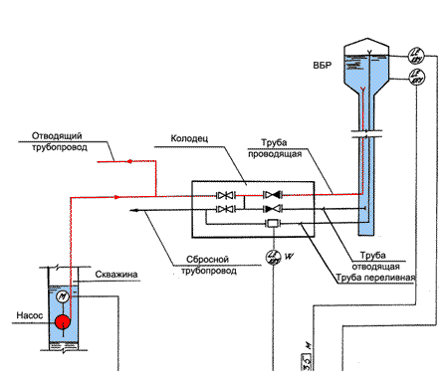
Рисунок 1

Потери воды при ее транспортировке включают в себя утечки воды в водопроводных системах в следствие износа и аварийности водопроводов, трещин и изломов водопроводных труб, утечки через уплотнения сетевой арматуры, самовольное пользование и несанкционированные врезки в водопровод, а также потери воды за счет естественной убыли, потери и утечки по невыясненным причинам, скрытые утечки и потери воды.
Неучтенные расходы и потери воды эксплуатирующих предприятий составляют в среднем – 15,0%.
Неучтенные расходы и потери воды при ее транспортировке показаны по зонам действия источников и эксплуатирующих их предприятий, осуществляющих регулируемые виды деятельности в сфере водоснабжения населения и объектов социально-бытовой сферы.

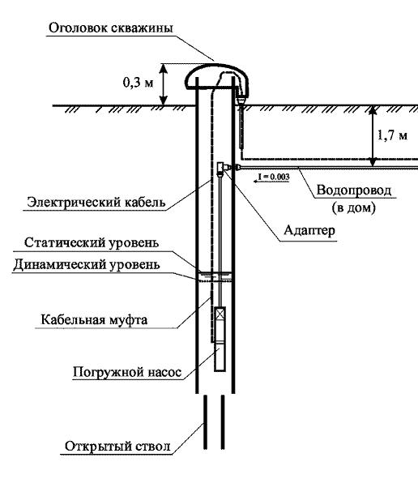
Рисунок 2
Расходы и потери воды при ее транспортировке Таблица 10

Наименование  организаций | Расходы воды на технологические и противопожарные нужды,  тыс. м³ |  |  |  | Потери воды, тыс. м³ |  |  |  | Потери воды в % к отпущенной  с 2016 по 2019 г.
Наименование  организаций | Факт  2016г | Факт  2017г | Факт  2018г | План  2019г | Факт  2016г | Факт  2017г | Факт  2018г | План  2019г | Потери воды в % к отпущенной  с 2016 по 2019 г.
МУП «Водоканал Петушинского района» | 89,13 | 84,40 | 84,39 | 84,39 | 21,48 | 21,94 | 21,94 | 22,27 | 25,6
Радиоцентр ИТАР-ТАСС | 95,95 | 90,96 | 93,96 | 93,96 | 3,88 | 2,95 | 3,06 | 3,06 | 3,5
ФГБУ «ЦЖКУ» Минобороны РФ | 205,89 | 202,92 | 202,91 | 205,89 | 0,75 | 0,75 | 0,75 | 0,75 | 12,7
ИТОГО | 390,97 | 378,28 | 381,26 | 384,24 | 26,11 | 25,64 | 25,75 | 26,08 | Х

Диаграмма фактических потерь воды при ее транспортировке за 2016-2018 гг

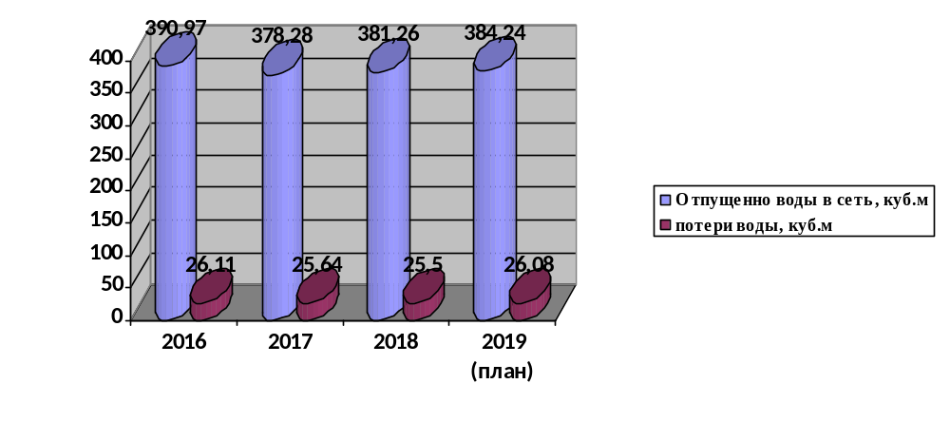

Рисунок 3

Таблица 11. Планируемые годовые потери воды на период 2019-2023 гг.

Наименование  организаций | Расходы воды на технологические и противопожарные нужды,  тыс. м³ |  |  |  | Потери воды, тыс. м³ |  |  |  | Плановые потери воды в % к плановым показателям отпущенной воды
Наименование  организаций | План 2020г. | План 2021г. | План 2022г. | План  2023г. | План 2020г. | План 2021г. | План 2022г. | План  2023г.
МУП «Водоканал Петушинского района» | 84,39 | 84,39 | 84,39 | 84,39 | 22,27 | 22,27 | 22,27 | 22,27 | 25,6
Радиоцентр ИТАР-ТАСС | 93,96 | 93,96 | 93,96 | 93,96 | 3,06 | 3,06 | 3,06 | 3,06 | 3,5
ФГБУ «ЦЖКУ» Минобороны РФ | 205,89 | 205,89 | 205,89 | 205,89 | 0,75 | 0,75 | 0,75 | 0,75 | 12,7
ИТОГО | 384,24 | 384,24 | 384,24 | 384,24 | 26,08 | 26,08 | 26,08 | 26,08 | Х

Диаграмма плановых потерь воды при ее транспортировке за 2020 - 2023 года.

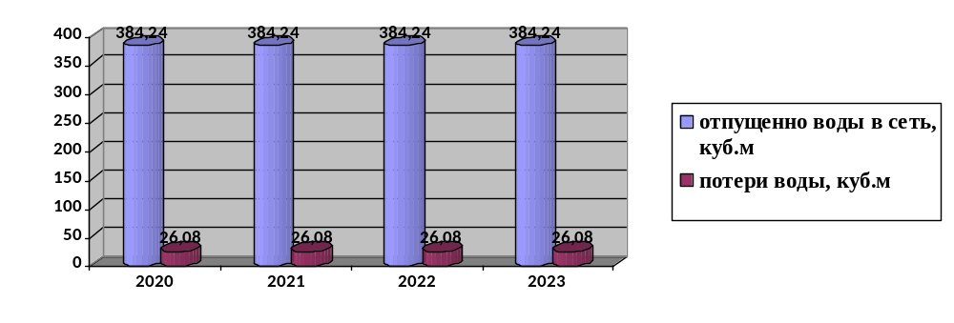
Рисунок 4
При выполнении мероприятий по установке расходомеров на источниках водоснабжения, узлах магистральной сети и на вводе у всех конечных потребителей позволит определить объем фактических потерь воды при ее транспортировке и своевременно выявлять скрытые утечки воды из водопроводной сети.
Выполнение комплексных мероприятий по сокращению потерь воды, а именно: выявление и устранение утечек, хищений воды, замена изношенных сетей, планово-предупредительный ремонт систем водоподготовки и водоснабжения, оптимизация давления в сети путем установки частотных преобразователей, а также мероприятий по энергосбережению, позволит снизить потери от поданной в сеть воды.
Повсеместная установка общедомовых приборов учета в соответствии с Федеральным законом №261-ФЗ «Об энергосбережении», дополнительно позволит снизить показатели по объему нереализованной воды в сторону уменьшения, в том числе за счет сокращения коммерческих потерь воды.
3.3 Коммерческий приборный учет воды

Водозаборные сооружения приборами учета не оборудованы.
Оснащенность приборами учета многоквартирных жилых домов, имеющих техническую возможность установки общедомовых и индивидуальных приборов учета (ОДПУ, ИПУ) и частных домовладений, имеющих централизованное водоснабжение, представлена в таблице 12.

Оснащенность приборами учета воды потребителей жилого сектора
Таблица 12

Наименование эксплуатирующих  предприятий и организаций | Многоквартирные дома |  |  |  | Частные домовладения
Наименование эксплуатирующих  предприятий и организаций | Всего | Установлено ОДПУ | кол-во  квартир | Установлено ИПУ | Всего | Установлено ИПУ
МУП «Водоканал Петушинского района» | 18 | 0 | 282 | 116 | 240 | 210
ФГУП ИТАР-ТАСС филиал Радиоцентра ИТАР-ТАСС | 5 | 5 | 188 | 110 | 0 | 0
ФГБУ «ЦЖКУ» Минобороны РФ | 3 | 3 | 225 | 126 | 0 | 0
ИТОГО | 26 | 8 | 695 | 352 | 240 | 210

Предприятия и организации всех форм собственности, осуществляющие свою деятельность на территории поселения и имеющие централизованное водоснабжение, полностью оснащены приборами учета.
В период 2019 -2023 гг. планируется завершить установку общедомовых приборов учета в многоквартирных домах и приборов учета в частных домовладениях.
Выполнение мероприятий по установке расходомеров на источниках водоснабжения, узлах магистральной сети и на вводе у всех конечных потребителей позволит определить объем фактических потерь воды при ее транспортировке и своевременно выявлять скрытые утечки воды из водопроводной сети.
Выполнение комплексных мероприятий по сокращению потерь воды, а именно: выявление и устранение утечек, хищений воды, замена изношенных сетей, планово-предупредительный ремонт систем водоподготовки и водоснабжения, оптимизация давления в сети путем установки частотных преобразователей, а также мероприятий по энергосбережению, позволит снизить потери от поданной в сеть воды.
Повсеместная установка общедомовых приборов учета в соответствии с Федеральным законом №261-ФЗ «Об энергосбережении», дополнительно позволит снизить показатели по объему нереализованной воды в сторону уменьшения, в том числе за счет сокращения коммерческих потерь воды.
3.4 Анализ резервов и дефицитов производственных мощностей систем
водоснабжения поселения в зонах действия источников

Производственные мощности системы водоснабжения поселения показаны в таблице 13.

Таблица 13

Наименование эксплуатирующих  предприятий и организаций | Показатели | Ед.  измер. | Отчетный  период  2018г | Регулируемый  период  2019г | Прогноз  2020-2023гг.
МУП «Водоканал Петушинского района» | Количество водозаборов | шт | 13 | 13 | 13
МУП «Водоканал Петушинского района» | Мощность водозаборов:  сутки/год  -установленная  -фактическая  -резервная | м³ | 5023,2/1833468  3696,0/1349040  1327,2/484428 | 5023,2/1833468  3696,0/1349040  1327,2/484428 | 5023,2/1833468  4000,0/1460000  1023,2/373468
МУП «Водоканал Петушинского района» | Поднято воды: сутки/год | м³ | 172,2/62830 | 172,2/62830 | 190,0/69350
МУП «Водоканал Петушинского района» | Подано воды в сеть: сутки/год | м³ | 172,0/62808 | 172,0/62808 | 190,0/69350
МУП «Водоканал Петушинского района» | Полезный отпуск воды:  сутки/год  -всего  -на нужды предприятия  -потребителям  -потери воды | м³ | 156,3/57049  7,1/2598  149,2/54473  15,8/5759 | 156,3/57049  7,1/2598  149,2/54473  15,8/5759 | 170,0/62050  7,1/2598  150/54750  12,9/4702
МУП «Водоканал Петушинского района» | Фактическое потребление:  сутки/год | м³ | 149,2/54473 | 149,2/54473 | 156,0/56940
Радиоцентр ИТАР-ТАСС | Количество водозаборов | шт | 1 | 1 | 1
Радиоцентр ИТАР-ТАСС | Мощность водозаборов:  сутки/год  -установленная  -фактическая  -резервная | м³ | 1416/516840  600/219000  816/297840 | 1416/516840  600/219000  816/297840 | 1416/516840  650/237250  766/279590
Радиоцентр ИТАР-ТАСС | Поднято воды: сутки/год | м³ | 231,2/84390 | 235,6/86000 | 240//87600
Радиоцентр ИТАР-ТАСС | Подано воды в сеть: сутки/год | м³ | 231,2/84390 | 235,6/86000 | 240//87600
Радиоцентр ИТАР-ТАСС | Полезный отпуск воды:  сутки/год  -всего  -на нужды предприятия  -потребителям  -потери воды | м³ | 220,7/80560  81,1/29611,8  139,8/50947,2  10,5/3830 | 235,6/86000  86,4/31548  138,2/50452  11,0/4000 | 240/87600  88/32120  142/51830  10/3650
Радиоцентр ИТАР-ТАСС | Фактическое потребление:  сутки/год | м³ | 139,8/50948,2 | 138,2/50452 | 140/51100
ФГБУ «ЦЖКУ» Минобороны РФ | Количество водозаборов | шт | 2 | 2 | 2
ФГБУ «ЦЖКУ» Минобороны РФ | Мощность водозаборов:  сутки/год  -установленная  -фактическая  -резервная | м³ | 1200/438000  480/175200  720/262800 | 1200/438000  480/175200  720/262800 | 1200/438000  485/177025  715/260975
ФГБУ «ЦЖКУ» Минобороны РФ | Поднято воды: сутки/год | м³ | 473,7/172898 | 436,8/159430 | 500/182500
ФГБУ «ЦЖКУ» Минобороны РФ | Подано воды в сеть: сутки/год | м³ | 473,7/172898 | 436,8/159430 | 500/182500
ФГБУ «ЦЖКУ» Минобороны РФ | Полезный отпуск воды:  сутки/год  -всего  -на нужды предприятия  -потребителям  -потери воды | м³ | 413,1/150788,1  53,7/19600  352,5/128678,1  6,9/2510 | 418/152570  53,7/19600  357,4/130460  6,9/2510 | 430/157211,2  53,7/19600  359,8/131325  6,5/2375
ФГБУ «ЦЖКУ» Минобороны РФ | Фактическое потребление:  сутки/год | м³ | 413,1/150788,1 | 418,0/152570 | 420/153300

Анализ показателей мощности существующих водозаборов, а также баланса водопотребления свидетельствует о наличии резервов производственных мощностей водозаборов и дефицит производственных мощностей линейных объектов систем водоснабжения.

3.5 Структура потребления воды

Структура потребления воды определена по отчетам ресурсоснабжающих организаций, эксплуатирующих системы водоснабжения поселения с последующим суммированием в целом по поселению. Структура потребления воды за отчетный период 2018 года распределяется следующим образом:
Таблица 14
Наименование эксплуатирующих  предприятий и организаций | Отпущено воды по категориям потребителей, м³/год
Наименование эксплуатирующих  предприятий и организаций | Всего | Предприятия, финансируемые из бюджетов всех уровней | Население | Прочие  потребители
МУП «Водоканал Петушинского района» | 62458,0 | 8258,0 | 47029,0 | 7171,0
Радиоцентр ИТАР-ТАСС | 50090,0 | 390,0 | 49700,0 | 0,0
ФГБУ «ЦЖКУ» Минобороны РФ | 202165,0 | 0,0 | 51002,0 | 151163,0
ИТОГО | 314713,0 | 8648,0 | 147731,0 | 158334,0

3.6 Оценка расходов воды на водоснабжение по типам потребителей

По прогнозам регулируемых предприятий и организаций, осуществляющих в поселении деятельность по водоснабжению, расход воды по типам потребителей ожидается в следующих объемах, показанных в таблице 15 (план на 2019 год):

Таблица 15
Наименование эксплуатирующих  предприятий и организаций | Отпущено воды по категориям потребителей, м³/год
Наименование эксплуатирующих  предприятий и организаций | Всего | Предприятия, финансируемые из бюджетов всех уровней | Население | Прочие потребители
МУП «Водоканал  Петушинского района» | 62129,0 | 8258,0 | 46700,0 | 7171,0
Радиоцентр ИТАР-ТАСС | 50130,0 | 390,0 | 49740,0 | 0
ФГБУ «ЦЖКУ»  Минобороны РФ | 205144,0 | 0,0 | 53981,0 | 151163,0
ИТОГО | 317403,0 | 8648,0 | 152679,33 | 158334,0

Ожидается незначительный рост потребления воды населением - за счет ввода в эксплуатацию индивидуальных жилых домов, полива приусадебных участков, содержания домашнего скота и птицы, а также газификации населенных пунктов с возможностью подключения вновь строящегося жилья к центральному водоснабжению и возможности оборудования жилого фонда проточными газовыми водонагревателями.

3.7 Фактические и ожидаемые неучтенные расходы, и потери воды при ее передаче по водопроводным сетям

Фактические неучтенные расходы и потери воды за 2012 год - 21699м³, что составляет 10,8% от объема поднятой воды.
Ожидаемые неучтенные расходы и потери воды при ее передаче по водопроводным сетям получены путем расчетов, выполненных в соответствии с «Методикой определения неучтенных расходов и потерь воды в системах коммунального водоснабжения», утвержденной Приказом Минпромэнерго РФ от 20.12.2004г №172.
Сводный расчет неучтенных расходов и потерь воды (таблица 16) показан по предприятиям и организациям, осуществляющим эксплуатацию водопроводных сетей и регулируемые виды деятельности в сфере водоснабжения населения и объектов социально-бытового назначения.
Исходные данные для расчета:
Протяженность водопроводных сетей – 16,75 км. Из них:
Ø 159 мм – 1,05 км;
Ø 150 мм – 0,20 км;
Ø 108 мм – 0,75 км;
Ø 100 мм – 9,75 км;
Ø 76мм – 1,10 км;
Ø 63мм – 1,60 км;
Ø 50мм – 2,30 км.

Таблица 16

№ п/п | Вид неучтенного расхода | Формула расчета месячного показателя | Объем, куб.м. | Обоснование
1 | 2 | 3 | 4 | 5
1 | Технологические расходы воды, в т.ч. | Сумма объемов воды W(1) с п. 1.1. по 1.3. | 1542
1.1. | Промывка водопроводных сетей, в т.ч. | Сумма объемов воды W(1.1.) с п .1.1.1. по 1.1.3. | 1386
1.1.1. | Промывка водопроводных тупиков | W1пр=3600 х SUMfi х vi х ti =  3600 х 3,14/4 х SUMdi² х vi х  ti =2800 х SUMdi² х vi х ti  vi – скорость при промывке i-го тупика, м/с;  fi –площадь сечения i-го тупика, м²;  di – диаметр i-го тупика, м;  ti – продолжительность промывки тупика, ч | 0 | Продолжительность промывки тупика принимается по опыту эксплуатации, но не менее 1 ч. Скорость принимается в зависимости от способа промывки: при водяной промывке – 1,.5 м/с, при гидромеханической или гидропневматической – 1,5-3 м/с
1.1.2. | Промывка водопроводных сетей (профилактическая) | W2пр = 2800 х SUMdi² x vi x ti  Vi – скорость при промывке i-го участка, м/с;  di – диаметр i – го промываемого участка, м;  ti – продолжительность промывки участка, ч | 1008 | Продолжительность промывки тупика принимается по опыту эксплуатации, но не менее 4 ч. Скорость принимается в зависимости от способа промывки: при водяной промывке – 1,.5 м/с, при гидромеханической или гидропневматической – 1,5-3 м/с
1.1.3. | Промывка водопроводных сетей после ремонта | W2пркр = 2800 х SUMdi² x vi x ti  Vi – скорость при промывке i-го участка, м/с;  di – диаметр i – го промываемого участка, м;  ti – продолжительность промывки участка, ч | 378 | Продолжительность промывки принимается по опыту эксплуатации, но не менее 1 ч. Рекомендуется водяная промывка. Скорость при водяной промывке – 1-1,5 м/с.
1.2. | Расходы на противопожарные нужды, в т.ч. | Сумма объемов воды W(1.5.) п. 1.2.1. | 52
1.2.1. | Проверка пожарных гидрантов на водоотдачу | Wпг = 3,6 х SUM(qi x ni x ti)  qi – расходы воды, л/с на 1 пожарный гидрант;  ni – количество задействованных гидрантов  ti- продолжительность действия гидрантов, ч | 52 | Расход воды на 1 пожарный гидрант qi=15 л/с. Продолжительность действия гидрантов принимается по фактическим данным, при отсутствии данных допускается принимать продолжительность действия ti = 0,12ч
2. | Организационно-учетные расходы | Сумма объемов воды W(2) п. 2.1. | 377
2.1. | Неучтенные расходы воды вследствие погрешности средств измерений | Сумма объемов воды W(2.2.) с п. 2.1.1. по п.2.1.2. | 377
2.1.1. | Водопроводные станции | Wпвс =SUMдельтаi х Wi вс  дельтаi- погрешность измерения расхода, в долях ед.;  Wi вс – объем воды, поданной водопроводной станцией, м³ | 0 | Погрешность измерения расхода принимается на основании паспортных данных
2.1.2. | Абоненты | Wпаб = дельта х SUM Wпаб  дельта – погрешность измерения расхода, в долях ед.;  SUM Wпаб – суммарный объем воды, учтенный водомерами у абонентов, м³ | 377 | При отсутствии данных погрешность измерения расхода допускается принимать дельта = 0,015
3. | Потери и утечки из водопроводной сети и емкостных сооружений, в т.ч. | Сумма объемов воды W(3) с п. 3.1. по п.3.3. | 5676
3.1. | Потери при повреждениях, в т.ч. | Сумма объемов воды W(3.1.) с п. 3.1.1. по п. 3.1.3. | 3274
3.1.1. | Коррозионные свищи, поврежденные стыки, сальники | Wiус = 3600мю х ti x омегаi x кор.кв. из 2gH =9600 х ti x омегаi х кор.кв. из Н  омегаi – площадь живого сечения i-го отверстия, м²;  Нi – средний напор воды в i-трубопроводе на поврежденном участке, м²;  ti – продолжительность утечки по фактическим данным с момента заявки до локализации,ч.;  мю – коэффициент истечения, 0,6 | 1766 | При отсутствии фактических данных о площади отверстия допускается принимать омега = 2х10. Средний напор допускается принимать равным полусумме напоров на выходе насосной станции и в концевой точке сети
3.1.2. | Трещины в трубах | Wiутр = 9600 х ti x омегаi x кор.кв. изНi  омегаi – площадь живого сечения i-той трещины, м²;  Нi – средний напор воды в i трубопроводе на поврежденном участке, м²;  ti – продолжительность утечки по фактическим данным с момента заявки до локализации,ч.; | 1508 | При отсутствии фактических данных о площади отверстия допускается принимать  омегаi =0,05 тт х di²/4.  Средний напор допускается принимать равным полусумме напоров на выходе насосной станции и в концевой точке сети
3.1.3. | Переломы и разрывы труб | Wiуп = 9600 х ti x омегаi x кор.кв. изНi  омегаi – площадь живого сечения i-го отверстия, м²;  Нi – средний напор воды в i трубопроводе на поврежденном участке, м², принимаемый равным средней глубине заложения трубопровода;  ti – продолжительность утечки по фактическим данным с момента заявки до локализации,ч.; | 0 | При отсутствии фактических данных о площади отверстия допускается принимать  Wi=0,75 х р х d²/4, м²;  d – диаметр трубопровода, м
3.2. | Опорожнение при устранении переломов и трещин с заменой трубы | Wi оп= 0,785х SUMdi² x Li  di – диаметр i—го опорожняемого участка, м;  Li – длина i-го опорожняемого участка, м | 518
3.3. | Утечки через уплотнения сетевой арматуры | WiA = дельта х n x q x t  дельта – доля арматуры, имеющей утечки, в долях ед.;  n – общее количество сетевой арматуры;  q – средний расход при утечке через уплотнения сетевой арматуры, м³/сут;  t – календарное число сут. за расчетный период; | 1884 | При отсутствии фактических данных средний расход при утечке через уплотнения сетевой арматуры допускается принимать q =4,3 м³/сут
4. | Самовольное пользование | W(4) Определяется на основании фактических данных за предыдущий период |  | В соответствии с Правилами пользования системами коммунального водоснабжения и канализации в Российской Федерации
5. | Потери воды за счет естественной убыли | W(5) Определяется по приложению 2. Сумма по п. 5.1.и 5.2. | 2770
5.1. | Потери воды за счет естественной убыли при транспортировке воды по ВС | N  G1 = t x SUM li x ni  li- протяженность i-го участка ВС постоянного диаметра и материала, км;  ni – норма естественной убыли, кг/км х ч., определяется по табл. 1;  t – продолжительность расчетного периода, ч;  N – количество участков ВС постоянного диаметра и материала | 1770
6. | Итого | W(6) Сумма объемов воды W (1-5). п.1, п.2., п.3., п.4., п.5. | 10365
7. | Всего неучтенных расходов и потерь воды | W(8) = W(П) – W(Р)  W(П) – подача воды, м³ за расчетный период;  W(Р) – реализация воды, м³ за расчетный период | 12619
8. | Неучтенные потери и утечки воды по невыясненным причинам (не выявленное самовольное пользование, погрешность измерения расходов воды в следствие неодновременности снятия показаний приборов, установленных в узлах учета подачи и потребления воды, погрешность определения скрытых утечек |  |  | Определяется в случае, если известны скрытые утечки, установленные экспериментально
9. | Скрытые утечки, неучтенные потери и утечки воды по невыясненным причинам | W(10) = W(8)- W(6) | 2254 | Определяется в случае, если скрытые утечки не установлены экспериментально

3.8 Фактическая и ожидаемая подача воды головными сооружениями системы водоснабжения

Фактическая и ожидаемая подача воды головными сооружениями системы водоснабжения в водопроводную сеть сформирована на основании данных о потреблении воды и величине неучтенных расходов и потерь воды при ее транспортировке. Данные приведены в таблице 17.
Таблица 17

Наименование эксплуатирующих  предприятий и организаций | Фактическая подача воды, м³ (2018г.) |  |  | Ожидаемая подача воды, м³ (2019г.)
Наименование эксплуатирующих  предприятий и организаций | годовая | средне-  суточная | максим.  суточная | годовая | средне-  суточная | максим.  суточная
МУП «Водоканал Петушинского района» | 84390,0 | 231,2 | 250,0 | 84390,0 | 231,2 | 247,0
Радиоцентр ИТАР-ТАСС | 93960,0 | 257,4 | 270,0 | 93960,0 | 257,4 | 261,0
ФГБУ «ЦЖКУ» Минобороны РФ | 202910,0 | 555,9 | 570,0 | 205890,0 | 564,1 | 575,0
ИТОГО | 381260,0 | 1044,5 | 1090,0 | 384240,0 | 1052,7 | 1083,0

3.9 Сведения об организации, наделенной статусом гарантирующей организации

МУП «Водоканал Петушинского района», осуществляющая регулируемый вид деятельности в сфере водоснабжения и водоотведения в поселении, наделена статусом гарантирующей организации.

4. ПРЕДЛОЖЕНИЯ ПО СТРОИТЕЛЬСТВУ, РЕКОНСТРУКЦИИ И МОДЕРНИЗАЦИИ ОБЪЕКТОВ СИСТЕМ ВОДОСНАБЖЕНИЯ

4.1. Предложения по реконструкции и модернизации объектов систем водоснабжения

Основными проблемами источников водоснабжения являются:
- отсутствие резервных артскважин;
- отсутствие станции водоподготовки;
- отсутствие приборов учета фактического отбора воды потребителями;
- низкая степень автоматизации и телемеханизации объектов и, соответственно, длительное время поиска и устранения повреждений;
- износ и несоответствие насосного оборудования современным требованиям по надежности и нормативному электропотреблению водозаборов;
- отсутствие ограждения зон санитарной охраны первого пояса.
Основными проблемами по сетям водоснабжения и сооружениям являются:
- высокий износ сетей водоснабжения;
- отсутствие закольцовки водопроводных сетей, недостаточное развитие сетей водопровода;
- вторичное загрязнение и ухудшение качества воды вследствие внутренней коррозии трубопроводов.
Анализ производственных мощностей систем водоснабжения поселения в зонах действия источников, а также фактического и ожидаемого объема водопотребления с учетом максимального водозабора головными сооружениями систем водоснабжения показывает, что существующие источники водоснабжения достаточны для покрытия расходов на перспективу развития поселения.
Генеральным планом МО «Петушинского сельского поселения» не предусматривается изменений в существующей схеме организации водоснабжения.
Для устойчивого функционирования и повышения надежности систем водоснабжения в соответствии с действующими нормативами предлагается осуществить реконструкцию и модернизацию существующих систем, обеспечивающих централизованное водоснабжение населения и социально значимые объекты бюджетной сферы. Применение новых технологий и материалов позволит значительно сократить финансовые затраты при проведении реконструкции и модернизации, а также в разы увеличить сроки службы реконструируемых объектов.
Предложения включают в себя также мероприятия по энергосбережению и повышению энергетической эффективности, снижению затрат на производство и передачу воды, снижению потерь и непроизводительных расходов при передаче воды потребителям, а также сокращению расхода воды на собственные нужды предприятий:
- проведение инвентаризации водопроводного хозяйства;
- установка приборов учета на водозаборных сооружениях;
- замена существующих глубинных насосов на энергоэффективные, применение частотных преобразователей;
- ремонт и очистка скважин;
- установка на водозаборных узлах резервных источников энергоснабжения;
- проведение работ по реконструкции и замене изношенных основных водоводов, предлагается заменить стальные трубы водоводов на трубы из ПНД;
- проведение работ по замене запорной арматуры на водозаборных устройствах.

4.2. Предложения по строительству, реконструкции и модернизации линейных объектов систем водоснабжения

Процент износа водопроводных сетей поселения составляет порядка 80%, по этой причине регулярно происходят порывы и утечки. Финансовые средства ресурсоснабжающих организаций позволяют производить местное устранение аварий.
Капитальный ремонт, реконструкция и модернизация водопроводных сетей позволит значительно уменьшить потери воды и повысить надежность и качество предоставляемых услуг населению и социально значимым объектам бюджетной сферы, повысить надежность работы систем водоснабжения, качество питьевой воды.
Предлагается выполнить следующие мероприятия по капитальному ремонту, реконструкции и модернизации существующих линейных объектов систем водоснабжения:
- выполнить работы по реконструкции существующих изношенных водоводов и водопроводных сетей с применением полиэтиленовых труб общей протяженностью 7,5км: д.Новое Аннино – 1,7км, д.Воспушка – 1,9км, д.Костино – 0,7км, д.Старые Омутищи – 2,0км, д. Старые Петушки – 1,2км;
- произвести замену изношенной сетевой арматуры с установкой арматуры из материалов нового типа;
- провести ремонт и переоборудование существующих пожарных гидрантов на водопроводных сетях;
- обеспечить установку общедомовых приборов учета (ОДПУ) в 13 многоквартирных домах д.Новое Аннино и 5 многоквартирных домах д.Воспушка, и полностью оборудовать индивидуальными приборами учета (ИПУ) частный жилой фонд для учета и контроля фактического потребления ресурсов;
- в перспективе предусмотреть возможность строительства сети поливочного водопровода отдельно от водопровода хозяйственно- питьевого назначения в д.Новое Аннино, д.Воспушка;
-провести ревизию водопроводных сетей с целью выявления и исключения незаконного водопользования.

5. ЭКОЛОГИЧЕСКИЕ АСПЕКТЫ МЕРОПРИЯТИЙ ПО СТРОИТЕЛЬСТВУ РЕКОНСТРУКЦИИ И МОДЕРНИЗАЦИИ ОБЪЕКТОВ СИСТЕМ ВОДОСНАБЖЕНИЯ

Реконструкция и модернизация объектов систем водоснабжения не окажет значительного воздействия на условия землепользования, геологическую среду и экологическую ситуацию в районах производства работ.
Прокладка трассы реконструируемых сетей водопровода принята в створе или по следу существующей сети. Это наиболее экономичное и целесообразное решение задачи.
Для снижения негативного воздействия на окружающую среду, охраны и рационального использования природных ресурсов в период реконструкции и модернизации водопроводных сетей запланированы следующие мероприятия:
- грунт от срезки растительного слоя складируется в специально отведенном месте и в минимальные сроки используется для обратной засыпки и рекультивации;
- по окончании комплекса ремонтных работ все временные сооружения подлежат разборке и вывозу;
- строительный мусор и отходы производства подлежат вывозу на специальный полигон автотранспортом с укрытием брезентом или пленкой.
Негативное воздействие на атмосферный воздух во время строительных работ носит кратковременный характер. Для уменьшения выбросов в атмосферу загрязняющих веществ предусматриваются следующие мероприятия:
- контроль за работой техники в период вынужденного простоя или технического перерыва в работе, стоянка техники в эти периоды разрешается только при неработающем двигателе;
- рассредоточение во время работы строительных машин и механизмов, не задействованных в едином непрерывном технологическом процессе.
При реконструкции водопроводных сетей не происходит изменение рельефа, нарушение параметров поверхностного стока, гидрогеологических условий. Для исключения загрязнения поверхностных и подземных вод предусмотрены следующие мероприятия:
- строгое соблюдение технологических режимов водозаборных сооружений артезианских скважин, сетей водопровода;
- обеспечение надежной эксплуатации, своевременной ревизии и ремонта всех звеньев системы водоснабжения, включая насосное и автоматическое оборудование;
- устройство автоматизированной системы управления технологическими процессами, аварийной сигнализации и отключения электрооборудования в случае аварийной ситуации.
Таким образом уровень негативного воздействия на окружающую среду будет минимальным и не нанесет значительного ущерба при условии выполнения запланированных мероприятий.

6 . ОЦЕНКА ОБЪЕМОВ КАПИТАЛЬНЫХ ВЛОЖЕНИЙ В НОВОЕ СТРОИТЕЛЬСТВО, РЕКОНСТРУКЦИЮ И МОДЕРНИЗАЦИЮ ОБЪЕКТОВ ЦЕНТРАЛИЗОВАННЫХ СИСТЕМ ВОДОСНАБЖЕНИЯ
Объем капитальных вложений на реконструкцию и модернизацию инженерных сетей и сооружений определяется по объектам-аналогам и видам работ.
Сметная стоимость реконструкции и модернизации основных объектов, инженерных сетей и сооружений определена на основании проектных данных, чертежей и спецификаций физических объемов работ, прямым расчетом по расценкам ТЭР.
Финансовые затраты на реконструкцию и модернизацию инженерных сетей и сооружений систем водоснабжения включают в себя расходы на следующие виды работ:
- строительно-монтажные работы;
- работы по замене оборудования и сетей с улучшением технико-экономических характеристик;
- приобретение материалов и оборудования;
- мероприятия по энергосбережению и повышению энергетической эффективности систем водоснабжения.
Ориентировочный объем капитальных вложений на реконструкцию и модернизацию систем водоснабжения составляет 5,5 миллионов рублей.
В том числе по годам:
- 2014 – 2018 гг – 2,5 млн. руб.;
- 2019 – 2023 гг – 3,0 млн.руб.
Источники финансирования:
- собственные средства ресурсоснабжающих организаций – 2,0 млн. руб.;
- финансовые средства поселения – 0,5 млн.руб.;
- внебюджетные источники (в т.ч. средства инвесторов) - 3,0 млн.руб.

7. ЦЕЛЕВЫЕ ПОКАЗАТЕЛИ РАЗВИТИЯ ЦЕНТРАЛИЗОВАННЫХ СИСТЕМ ВОДОСНАБЖЕНИЯ
Целевые показатели развития централизованной системы водоснабжения представлены в таблице 18.
Таблица 18
№ п/п | Показатель | Единица измерения | Базовый показатель 2012г | Планируемые  целевые показатели 2013-2023 г.г.
1 | Показатели качества воды
1.1. | Доля проб питьевой воды, соответствующей нормативным требованиям, подаваемой в распределительную сеть | % | 80 | 100
1.2. | Доля проб питьевой воды в водопроводной распределительной сети, соответствующих нормативным требованиям | % | 85,2 | 100
2 | Показатели надежности и бесперебойности услуг
2.1. | Удельное количество повреждений на водопроводной сети | Ед./10км | 3,7 | 1,8
2.2. | Доля уличной водопроводной сети, нуждающейся в замене (реконструкции) | % | 65 | 15
3 | Показатели энергоэффективности и развития и развития системы учета воды
3.1. | Энергоэффективность водоснабжения | кВт/ тыс.куб.м | 650 | 410
3.2. | Обеспеченность системы водоснабжения коммерческими и технологическими приборами учета | % | 0 | 100
3.3. | Уровень неучтенных расходов и потерь воды на водопроводных сетях | % | 10,8 | 5,2
4 | Обеспечение доступа населения к услугам централизованного водоснабжения
4.1. | Доля населения, проживающего в индивидуальных жилых домах, подключенных к системе водоснабжения | % | 5 | 10
5 | Показатели качества обслуживания абонентов
5.1. | Относительное снижение годового количества отключений жилых домов | % | - | 80
6 | Показатели соотношения цены и эффективности
6.1. | Инвестиции в реконструкцию и модернизацию сооружений за период | Млн.руб.  тыс. м.куб/сут | - | 5,5

8. ПЕРЕЧЕНЬ ВЫЯВЛЕННЫХ БЕСХОЗЯЙНЫЙ ОБЪЕКТОВ ЦЕНТРАЛИЗОВАННЫХ СИСТЕМ ВОДОСНАБЖЕНИЯ

Выявлены бесхозяйные водопроводные сети:
- д.Крутово, протяженностью 0,7км;
- д.Ильинки, протяженностью 1,5км.
Указанные водопроводные сети построены в 70 годах для нужд сельскохозяйственного производства. После распада и ликвидации колхозов в муниципальную или иную собственность в установленном порядке не переданы. Их эксплуатация в настоящее время не производится.
МО «Петушинское сельское поселение» проводит работу по признанию в установленном порядке указанных сетей бесхозяйными.

СХЕМА ВОДООТВЕДЕНИЯ

1. СУЩЕСТВУЮЩЕЕ ПОЛОЖЕНИЕ В СФЕРЕ ВОДООТВЕДЕНИЯ МУНИЦИПАЛЬНОГО ОБРАЗОВАНИЯ

  - Анализ действующих систем и сетей водоотведения поселения и зоны их действия

Централизованная система сбора и отвода хозяйственно-бытовых сточных вод в поселении осуществляется в д.Новое Аннино, д.Воспушка, пос.Березка, в военных городках Костино и Воспушка.
Водоотведение осуществляется в 17 многоквартирных домах (777 квартир) и в 22 частных домовладениях. Численность жителей, пользующихся системой водоотведения – 1891 человек.
Графическое расположение сетей водоотведения показано в приложении 1 (рисунок 3-10).
В систему канализации поступают хозяйственно-бытовые стоки населения и объектов социально-бытового назначения, а также поверхностные сточные воды в связи с отсутствием ливневой канализации.
Эксплуатацию систем водоотведения и очистку сточных вод осуществляют следующие предприятия:
- д.Новое Аннино – МУП «Водоканал Петушинского района», муниципальная собственность МО «Петушинский район»;
-пос.Березка – радиоцентр ИТАР-ТАСС, государственная собственность.
Указанные предприятия укомплектованы рабочим и инженерным персоналом, имеются производственно- технические отделы и аварийно-диспетчерские службы.
Очистные сооружения биологической очистки (ОСБО) в военных городках Костино, Воспушка являются государственной собственностью в управлении Министерства обороны, эксплуатацию очистных сооружений осуществляет ФГБУ «ЦЖКУ» Министерство обороны Российской Федерации. Очистные сооружения в военных городках не работают, сброс сточных вод осуществляется на рельеф.
Очистные сооружения в д.Воспушка находятся на балансе МО «Петушинское сельское поселение». Очистные сооружения находятся в полуразрушенном состоянии, не работают с 1995года. Сброс неочищенных сточных вод осуществляется на водосборную площадь р.Подберезье.
На территории поселения имеются очистные сооружения биологической очистки производительностью 50 м³ в сутки, осуществляющие очистку стоков Центральной районной больницы. Очистные сооружения работают в локальном режиме.
Водоотведение в остальных населенных пунктах поселения осуществляется через придомовые септики и выгребные ямы, откачиваются специальным автотранспортом.
Зоны действия источников водоотведения (таблица 13) показаны по зонам деятельности организаций, осуществляющих водоотведение в границах их балансовой принадлежности:
- зона 1 – муниципальное унитарное предприятие «Коммунальные системы Петушинского района» – д. Воспушка, д. Новое Аннино, д. Старые Омутищи, д. Старые Петушки, д. Костино, д. Рождество;
- зона 2 – ФГУП ИТАР-ТАСС филиал радиоцентр ИТАР-ТАСС – пос. Березка;
- зона 3 – ФГБУ «ЦЖКУ» Министерство обороны Российской Федерации – п/о Костино.

Зоны действия существующих источников водоотведения
Таблица 19
Ресурсоснабжающая организация | Источника водоотведения | Зоны действия источников водоотведения
МУП «Водоканал Петушинского района»» | ОСБО д.Новое Аннино | Юридические лица:  - МБОУ «Аннинская средняя общеобразовательная школа», ул. Центральная д. 14;  - МБДОУ детский сад №10 «КОЛОСОК» д.Новое Аннино, ул. Центральная, д.15;  - Сельский дом культуры ул. Центральная д. 16;  - Административное здание (ОГИБДД) ул.Центральная д. 17;  - Торговый центр ул.Центральная д. 18.  Физические лица  - Тринадцать двухэтажных многоквартирных жилых дома ул. Центральная;  - Жилой дом №30 ул. Центральная.
МУП «Водоканал Петушинского района»» | д.Воспушка (участок сетей водоотведения от домов до водосборной площади р.Подберезье) | Юридические лица  - МБДОУ детский сад №27 «УЛЫБКА» ул. Ленина, д.6;  - МБОУ «Воспушинская основная общеобразовательная школа», ул. Круглова д. 1а;  - Магазин «Петушинское РАЙПО» ул. Школьная д. 4а;  - ИП «Окутин» д. Воспушка;  - Административное здание ул. Ленина д.2а.  Физические лица:  - Четыре двухэтажных многоквартирных жилых дома ул. Ленина.
МУП «Водоканал Петушинского района»» | ОСБО ИТАР-ТАСС пос.Березка | Юридические лица:  - объекты ФГУП ИТАР-ТАСС филиал радиоцентр ИТАР-ТАСС.  Физические лица:  - Пять многоквартирных жилых домов и одно общежитие п. Березка
ФГУП ИТАР-ТАСС филиал радиоцентр ИТАР-ТАСС | ОСБО ИТАР-ТАСС пос.Березка
ФГБУ «ЦЖКУ» Минобороны РФ | Станция биологической очистки военного городка Костино | Юридические лица:  - Объекты Министерства обороны.  Физические лица:  - Три многоквартирных жилых дома и одно общежитие в/г Костино
ФГБУ «ЦЖКУ» Минобороны РФ | ОСБО военного городка Воспушка | Юридические лица:  - Объекты Министерства обороны.  Физические лица:  - Многоквартирный жилой дом № 1 в/г №1 д. Воспушка.
Предприятия и организации, использующие источники водоотведения для собственных нужд  (ОСБО работающие в локальном режиме) | ОСБО ЦРБ | Юридические лица:  Здания Центральной районной больницы, в т.ч.:  Пищеблок овощехранилище, главный корпус, гараж,  проходная, насосная, морг, хозяйственный корпус  инфекционное отделение; инфекционное отделение,  новый корпус, общежитие, административное здание  скорая помощь;

1.2 Канализационные очистные сооружения и прямые выпуски

Очистка сточных вод в населенных пунктах д.Новое Аннино и пос. Березка осуществляется очистными сооружениями биологической очистки (ОСБО).
Прямых выпусков на территории поселения нет.
Очистные сооружения построены и введены в эксплуатацию в 1975 году. В состав ОСБО для осуществления основной схемы очистки входят следующие сооружения и технологическое оборудование:
- самотечный коллектор сточных вод от жилого сектора;
- напорный трубопровод на очистные сооружения;
- канализационная насосная станция;
- приемная камера очистных сооружений;
- аэротенки;
- механические аэраторы;
- вторичный отстойник;
- контактные резервуары;
- иловая насосная станция;
- хлораторная;
- иловые площадки;
- здание биологической очистки;
- лоток сточных вод от приемной камеры до аэротенков;
- лоток сточных вод от аэротенков до вторичного отстойника;
- лоток сточных вод от вторичного отстойника до контактных резервуаров;
- трубопровод очищенных вод из контактного резервуара;
- трубопровод очищенных сточных вод в водоем;
- трубопровод циркулирующего активного ила;
- хлоропровод;
- трубопровод избыточного активного ила;
- трубопровод осадка из контактных резервуаров;
- трубопровод дренажных вод с иловых площадок.
Сеть водоотведения является самотечно-напорной. Сточные воды от потребителей услуг поступают в систему самотечной канализации, далее по напорному коллектору в приемные камеры канализационных насосных станций (КНС). Из приемных камер сточные воды поступают на механическую очистку – решетки с корзиной для удаления грубых отходов, и подаются на биологическую очистку в аэротенки с механическими аэраторами. Из аэротенков смесь активного ила и воды поступает во вторичные отстойники, после отстаивания очищенная вода подается в контактные резервуары, после чего отводится в водоемы.
На очистные сооружения стоки подаются канализационной насосной станцией (КНС) через напорный трубопровод канализации. КНС построены по типовому проекту с глубиной заложения подводящего коллектора, равной 4 м, и рассчитаны на максимальный приток стоков – 6 л/сек.
Напорные трубопроводы канализации, подающие стоки от насосных станций до очистных сооружений состоит из стальных напорных труб 2д-100мм, протяженность – 4,9 км.
Основные расчетные показатели аэротенков продленной аэрации:
- расчетная нагрузка на единицу объема аэротенка – 300г/м³;
- расчетный объем аэротенка – 240м³;
- время аэрации – 31 час;
- количество циркулирующего ила – (100% от среднего притока сточных вод) – 8,4м³/час;
- общее количество потребляемого кислорода – 14,4 кг/сут.
Рабочая производительность вертикальных отстойников составляет – 30,2м³час, Ø6м. Время отстаивания – 1,5 часа, объем отстойников – 48,0 2м³час. Сточный объем оброженного осадка – 0,16м².
Объем контактных резервуаров при получасовом контакте хлора со сточной жидкостью в час максимального притока составляет 12м³. Количество контактного осадка составляет 80л/сут. или 30м³ в год. Осадок периодически выгружается под гидростатическим напором на иловые площадки.
Количество осадка, поступающего на иловые площадки из отстойников и контактных резервуаров составляет 690м³/год. Иловые площадки расположены на естественном основании с дренажем.
Проектная производительность функционирующих ОСБО:
- 200м³ в сутки д.Новое Аннино;
- 200м³ в сутки в пос.Березка.

Технические характеристики оборудования функционирующих систем водоотведения.
Таблица 20
Наименование оборудования | Тип (марка) насоса | Производительность  м³ в час | Мощность оборудования, кВт | Примечание
ОСБО д.Новое Аннино, пос.Березка | ФГ-115/38 | 115 | 30 | 2 насоса
КНС д.Новое Аннино, пос.Березка | СМ10/65/25 | 45 | 7,5 | 4 насоса

Системы водоотведения обеспечены энергоснабжением.
Учет отводимых сточных вод осуществляется косвенным методом по уровню потока в водоводе.
Износ основного оборудования составляет 75%.

1.3 Утилизация осадков сточных вод

В процессе биологической очистки сточных вод в первичных и вторичных отстойниках образуются большие массы осадков минерального и органического происхождения. Для обработки и обезвреживания осадков производится их уплотнение с удалением свободной влаги с помощью тепловой обработки.
Образующиеся после осушения массы осадков вывозятся на городскую свалку спецтехникой для дальнейшей утилизации. Технической возможности утилизации осадков сточных вод на очистных сооружениях нет.
1.4 Тоннельные коллекторы
Тоннельные коллекторы на территории поселения отсутствуют.

1.5 Сети систем водоотведения и сооружения на них
Общая протяженность канализационных сетей поселения составляет 13,407 км.

1.5.1 Структура сетей водоотведения.
Таблица 21

Материал | Протяженность, км | Диаметр сетей | Доля в общей протяженности | Процент износа | Год строительства
МУП «Коммунальные системы Петушинского района»
д.Новое Аннино  Асбоцемент  Чугун | 1,736  0,764 | 100  150 | 33,4  14,7 | 70 | 1975
д.Воспушка  Асбоцемент | 2,7 | 100 | 51,9 | 80 | 1978
Итого | 5,2
ОАО «Славянка»
Военные городки Костино, Воспушка  Чугун  Керамика  Керамика  Чугун | 0,437  3,519  0,278  2,682 | 200  150  278  100 | 6,3  50,8  4,1  38,7 | 65  60  60  65 | 1980
Итого | 6,916
Радиоцентр ИТАР-ТАСС
Асбоцемент | 1,291 | 150 | 100 | 20 | 1982

Над водоотводящим трубопроводом устанавливаются смотровые колодцы для обеспечения возможности прочистки, контроля и вентиляции сети.
Смотровые колодцы в зависимости от целей и назначения подразделяются на контрольные колодцы, узловые, промывные и расположены:
- в местах изменения диаметра или уклона трубопровода;
- при изменении направления трубопровода в плане;
- в местах присоединения боковых веток;
- на прямолинейных участках через 35-300м в зависимости от диаметра.
Колодцы выполнены из железобетона или кирпича.
Контрольные колодцы выполнены в местах присоединения дворовой сети к уличной.
Узловые колодцы устроены в местах соединения двух-трех трубопроводов.
Промывные колодцы служат для периодичной промывки начальных участков сети.
Смотровые колодцы состоят из следующих элементов: рабочей камеры, горловины и переходной части между ними, основанием и люка с крышкой над горловиной.
Лотки в колодце выполнены из бетона. В нижней части полукруглые, в верхней – вертикальные стенки. С двух сторон лотка созданы полки с уклоном в центр. Рабочая камера имеет размеры высотой 8 метров, диаметром 1метр, диаметр горловины – 0,7 метра.
Рабочие камеры горловины оборудованы скобами для спуска или подъема, выполнены из железобетонных элементов, колец и плит.

1.5.2 Тип и количество арматуры и сооружений на сетях водоотведения

Тип и количество арматуры и сооружений на сетях водоотведения представлены по сетям водоотведения д. Новое Аннино (таблица 16). В д.Воспушка функционирует участок сетей водоотведения от домов до водосборной площади р.Подберезье- место сброса неочищенных сточных вод.
Таблица 22

№ п/п | Наименование | Диаметр | Количество
1 | Отвод стальной 35◦ | 50 | 1
2 | Отвод стальной 19◦ | 50 | 1
3 | Задвижка | 50 | 5
4 | Патрубок фланец-раструб | 50 | 2
5 | Патрубок фланец гл. конец | 50 | 3
6 | Заглушка чугунная | 50 | 2
7 | Тройник фланцевый | 50х50 | 3
8 | Колодец круглый из ж.б. колец с чугунными люками | 1500 | 1
9 | Колодец круглый из ж.б. колец с чугунными люками | 1000 | 1
10 | Колодец круглый из ж.б. колец с чугунными люками и крышками | 1000 | 6

1.5.3 Процедура диагностики состояния сетей и планирование капитальных (текущих) ремонтов

Процедура диагностики систем водоотведения включает в себя наблюдения за работой канализационных сетей и систем и состоит из наружного и глубокого (технического) осмотра сетей, напорных трубопроводов и сооружений на них.
Наружный осмотр сети заключается в обходе линий трубопровода, визуального осмотра для выявления просадок, внутреннего состояния смотровых колодцев и камер, люков и крышек, стенок и лотков, наличие завалов, засорений и подпоров, выяснение степени заполнения водой трубопроводов.
Наружный осмотр выполняется не реже одного раза в месяц без спуска рабочих в колодец. Результаты наружного осмотра фиксируются в журнале осмотра.
При наружном осмотре используются приборы и инструменты: лом, крючки, лопаты, оградительные знаки, фонари, рейки, шесты.
Осмотр напорных трубопроводов заключается в проверке действий вантузов и другой запорно-регулирующей арматуры.
Глубокий технический осмотр сетей и сооружений на них производится не реже одного раза в год и заключаются в дополнительном тщательном обследовании смотровых колодцев и камер и выходящих в них трубопроводов.
На основании технических осмотров составляется дефектная ведомость, которая является основанием для составления документов для проведения текущих и капитальных ремонтов.

1.5.3 Причины отказов систем водоотведения.

Основными причинами отказов систем водоотведения является износ и низкие темпы обновления и модернизации сетей, оборудования и арматуры.
Отказ сетей водоотведения связан также с интенсивной внешней и внутренней коррозией, засором и заиливанием трубопровода и колодцев, истиранием труб и лотков коллекторов за счет абразивов. Аварии и отказы также происходят из-за осадки грунта в основании трубопровода, и просадки труб. По причине частых отключений электроэнергии выходят из строя насосы.
Аварии и браки так же связаны с несвоевременным проведением планово-предупредительных ремонтов и модернизации систем водоотведения. Финансовое состояние эксплуатирующих организаций не позволяет своевременно и качественно осуществлять текущий и капитальный ремонт. Производится только устранение локальных аварий и отказов.

1.5.4 Анализ средств защиты сетей от коррозии
В условиях эксплуатации водоотводящая сеть подвергается с внутренней стороны агрессивному воздействию сточных вод и выделяющихся из них газов, а с внешней стороны – воздействию грунтовых вод.
Защитная изоляция внутренней и внешней поверхности водоотводных сетей осуществляется цементной штукатуркой с железнением, а также битумными составами с использованием склеечных материалов - рубероида и гидроизола.

1.5.5 Анализ работы диспетчерской службы и используемых для ее организации средств связи

Для обеспечения надежного контроля работы систем водоотведения, повышения эффективности работы существующих систем водоотведения, обобщения технических и технологических проблем водоотведения на предприятиях, эксплуатирующих системы водоотведения, созданы диспетчерские службы.
Диспетчерская служба принимает и фиксирует заявки от абонентов-потребителей, сообщения других источников по телефону, факсу, электронной почте. Обеспечивает оперативное взаимодействие и своевременную координацию работы аварийных служб и бригад при возникновении аварийных ситуаций и отказов в работе объектов и систем водоснабжения и водоотведения.
Для оперативного обслуживания объектов созданы аварийные бригады. Каждая бригада имеет транспорт и оборудования для обслуживания и ремонта систем водопользования. Бригады оснащены средствами для защиты (газоанализаторами, спецодеждой, медицинскими аптечками и т.д).
Для централизованного управления и контроля за работой систем водопользования имеется мобильная телефонная связь, радиосвязь.

1.5.6 Анализ парка строительной техники, используемой для ремонтных и строительных работ.

Характеристика техники, которая используется при производстве ремонтных и строительных работ на сетях водоотведения приведена в таблице 23.
Таблица 23

№ п/п | Марка | Год выпуска | Наименование
1. | МАЗ-5337 | 2003 | Цистерна
2. | МАЗ-5334 | 1982 | Бортовая
3. | КО-503 В-2 | 2013 | Вакуумная
4. | КО-503 | 1999 | Вакуумная
5. | КО-503 | 2002 | Вакуумная
6. | ГАЗ-мастерская | 2009 | Фургон
7. | КО-503 | 2007 | Вакуумная
8. | ГАЗ-514 | 1990 | Бортовая
9. | МАЗ-642208 | 2001 | Сед.тягач с п/пр-д пом.
10. | ГАЗ 5327 | 1989 | Бортовая
11. | ЗИЛ-157 | 1987 | Фургон
12. | КО-503 | 1991 | Вакуумная
13. | КО-503 | 2005 | Вакуумная
14. | КО-514-1 | 2007 | Канало-промывочная
15. | ЗИЛ-45085 | 1995 | Самосвал
16. | ЗИЛ ММЗ-4502 | 1991 | Самосвал
17. | ГАЗ-3308 | 2005 | Фургон
18. | ЭБП-9 | 2011 | Экскаватор
19. | КАМАЗ-5320 | 1992 | Манипулятор
20. | ЭО-2621 | 2002 | Экскаватор
21. | ЭБП-11 | 2012 | Экскаватор
22. | ЕК-14 | 1999 | Экскаватор
23. | ЭО-2621 | 1992 | Экскаватор
24. | ЭП-26-26 | 2006 | Экскаватор
25. | МТЗ-80 | 1988 | Трактор
26. | КС-3577 | 2004 | а/кран
27. | Прицеп тракторный | 1993
28. | ЭД-100 | 2011 | Электростанция
29. | САГ-400 | 1993 | Эл.сварочный агрегат

1.6 Безопасность и надежность систем водоотведения населения

Надежная и эффективная работа систем водоотведения является одной из важнейших составляющих санитарного и экологического благополучия населения. Приоритетным направлением развития системы водоотведения являются повышение качества очистки сточных вод и надежной работы сетей и сооружений.
В настоящее время системы водоотведения поселения не обеспечивают показатели надежности и безопасности. Проведение комплекса мероприятий по реконструкции очистных сооружений, канализационных насосных станций, напорных и самотечных коллекторов позволит значительно снизить риск возникновения аварийных ситуаций, повысить качество очистки сточных вод.
Показатели качества очистки сточных вод показаны в таблице 24 по очистным сооружениям в д.Новое Аннино:
Таблица 24

№ п/п | Наименование ингредиентов | Фактическое значение  (выход, мг/л)
1 | Температура | 11
2 | pH | 7,3
3 | Цвет | Серый
4 | Запах | 4б
5 | Прозрачность | 0,2
6 | Осадок по объему | 10,0
7 | Ион нитритов | 0
8 | Ион нитратов | 0,5
9 | Фосфаты (по Р) | 20,0
10 | Сульфаты | 30,0
11 | Хлориды | 42,5
12 | БПК5 | 155,0
13 | Азот Аммония | 52,0
14 | Взвешенные вещества | 160,0
15 | Сухой остаток | 583,0
16 | Нефтепродукты | 0,7
17 | Железо | 5,0
18 | СПАВанион. | 1,5
19 | СПАВ неоноген | менее 1
20 | ХПК | 330,0

1.7 Управляемость систем водоотведения поселения.

На предприятиях, осуществляющих деятельность по водоснабжению и водоотведению, созданы аварийно- диспетчерские службы в обязанность которых входит решение оперативных вопросов, необходимых для обеспечения надежности, бесперебойности и экономичности работы отдельных сооружений и всей системы.
Дежурный диспетчер осуществляет общее техническое и оперативное руководство в соответствии с «Правилами технической эксплуатации систем водоснабжения и водоотведения», местные инструкции, указания и распоряжения руководства.
Анализ работы диспетчерских служб и персонала аварийных бригад в период ликвидации аварийных ситуаций показывает, что указанные службы выполняют поставленные задачи.
На сбор и обмен информацией затрачивается минимальное количество времени. Имеющиеся оперативные средства связи позволяют своевременно установить контакт с нужными работниками аварийных бригад и принять оптимальные решения вариантов ликвидации аварийных ситуаций.
Своевременно обрабатывается и анализируется поступающая информация, что позволяет оперативно ликвидировать аварии, неполадки и простои.
Вследствие значительного износа систем водоснабжения, заявки на устранение аварий возрастают.

1.8 Воздействие на окружающую среду

Сброс неочищенных сточных вод на рельеф и в водные объекты оказывает негативное воздействие на окружающую среду. Это связано с аварийным состоянием очистных сооружений в д.Новое Аннино и отсутствием очистных сооружений в д.Воспушка.
Сброс неочищенных сточных вод оказывает негативное воздействие на физические и химические свойства воды на водосборных площадях р.Ольховка и р.Подберезье. Увеличивается содержание вредных веществ органического и неорганического происхождения, токсичных веществ, болезнетворных бактерий и тяжелых металлов. А также является фактором возникновения риска заболеваемости населения.
Сброс неочищенных стоков наносит вред животному и растительному миру и приводит к одному из наиболее опасных видов деградации водосборных площадей.

1.9 Существующие технические и технологические проблемы в системах водоотведения и очистки сточных вод поселения

Технологическое оборудование очистных сооружений, КНС и сети водоотведения в д.Новое Аннино из-за длительной эксплуатации без реконструкции и ремонта практически полностью изношены, что приводит к сбросу сточных вод на природные объекты практически без очистки и обеззараживания.
В д.Воспушка система водоотведения работает на сбор сточных вод от домов и сброс на водосборную площадь р.Подберезье. Очистки стоков не производится. В 2010 году головным проектным институтом ГУП Владимирской области «Владимиргражданпроект» проведено техническое обследования очистных сооружений и представлено заключение. Здания и сооружения находятся в полуразрушенном состоянии, технологическое оборудование отсутствует. Дальнейшая эксплуатация очистных сооружений невозможна. Требуется строительство новых очистных сооружений.
Системы водоотведения военных городков Костино и Воспушка также находятся в аварийном состоянии. Сброс неочищенных сточных вод осуществляется на рельеф.
Системы водоотведения пос.Березка (Радиоцентр ИТАР-ТАСС) - в удовлетворительном состоянии. Проведена реконструкция и ремонт.
2. БАЛАНСЫ СТОЧНЫХ ВОД В СИСТЕМЕ ВОДООТВЕДЕНИЯ
2.1 Баланс поступления сточных вод в централизованную систему водоотведения

Балансы поступления стоков в системы водоотведения и очистки сточных вод на сооружениях по бассейнам канализационирования очистных сооружений приведены в таблице 25.
Таблица 25

Показатели | Факт 2018 год, м³ |  |  |  | План 2019 год, м³
Показатели | МУП «Водоканал Петушинского  района» | ФГБУ «ЦЖКУ» Минобороны РФ | ИТАР-ТАСС | Итого | МУП «Водоканал Петушинского  района» | ФГБУ «ЦЖКУ» Минобороны РФ | ИТАР-ТАСС | Итого
Пропущено сточных вод | 29832,0 | 113046,0 | 65460,0 | 208338,0 | 29270,0 | 113051,0 | 65460,0 | 207781,0
Собственные нужды организации | 170,0 | 61533,0 | 15370,0 | 77073,0 | 170,0 | 61533,0 | 15330,0 | 77033,0
Пропущено сточных вод по категориям потребителей | 29806,0 | 51513,0 | 65460,0 | 146779,0 | 29253,0 | 51518,0 | 65460,0 | 146231,0
Финансируемые из бюджетов всех уровней | 2314,0 | 0,0 | 390,0 | 2704,0 | 2314,0 | 0,0 | 390,0 | 2704,0
Население | 26319,0 | 51510,0 | 49700,0 | 127529,0 | 25766,0 | 51510,0 | 49740,0 | 127016,0
Прочие потребители | 1173,0 | 3,0 | 0,0 | 1176,0 | 1173,0 | 8,0 | 0,0 | 1181,0
Пропущено через очистные сооружения | 29832,0 | 0,0 | 65460,0 | 95292,0 | 29270,0 | 0,0 | 65460,0 | 94730,0
Сброшенные сточные воды | 0,0 | 113046,0 | 0,0 | 113046,0 | 0,0 | 113051,0 | 0,0 | 113051,0

2.2 Оценка фактического притока неорганизованного стока

В связи с отсутствием ливневой канализации во время интенсивных осадков и таяния снега, происходит значительный неорганизованный приток сточных вод в сеть канализации, что приводит к перегрузке аэротенков, выносу активного или и нарушению биологического процесса очистки сточных вод.
Учет неорганизованного притока сточных вод, поступающих по поверхности рельефа местности не производится.

2.3 Сведения об оснащенности зданий и сооружений приборами учета принимаемых сточных вод

Здания, сооружения и системы водоотведения приборами учета принимаемых сточных вод не оборудованы.
При осуществлении коммерческих расчетов учет сточных вод осуществляется косвенным методом по уровню потока в водоводе и принимается равным количеству потребляемой воды.
Планируется установка приборов учета на всех стадиях от приема в сеть водоотведения до выпуска.
На территории индивидуальной жилой застройки централизованное водоотведение полностью отсутствует. Учет откачки стоков из индивидуальных септиков и выгребных ям не производится.

3. ПРОГНОЗ ОБЪЕМА СТОЧНЫХ ВОД.

3.1 Сведения о фактическом и ожидаемом поступлении сточных вод в централизованную систему водоотведения.
Фактическое и ожидаемое поступление в систему водоотведения хозяйственно-бытовых сточных вод, а также структура водоотведения по зонам действия очистных сооружений показана в таблице 25-1.
Таблица 25-1
Показатели | Факт 2018 г |  |  |  | План 2019 г.
Показатели | МУП «Водоканал Петушинского  района» | ФГБУ «ЦЖКУ» Минобороны РФ | ИТАР-ТАСС | Итого | МУП «Водоканал Петушинского  района» | ФГБУ «ЦЖКУ» Минобороны РФ | ИТАР-ТАСС | Итого
Пропущено сточных вод год/сут | 29832,0 / 81,7 | 113046,0 / 309,7 | 65460,0 / 179,3 | 208338,0 / 570,8 | 29270,0 / 80,2 | 113051,0 / 309,7 | 65460,0 / 179,3 | 207781,0 / 569,3
Собственные нужды организации  год/сут | 170,0 / 0,5 | 61533,0 / 168,6 | 15370,0 / 42,1 | 77073,0 / 211,2 | 170,0 / 0,5 | 61533,0 / 168,6 | 15330,0 / 42,0 | 77033,0 / 211,0
Пропущено сточных вод по категориям потребителей  год/сут | 29806,0 / 81,7 | 51513,0 / 141,1 | 65460,0 / 179,3 | 146779,0 /402,1 | 29253,0 / 80,2 | 51518,0 / 141,1 | 65460, / 179,30 | 146231,0 /400,6
Финансируемые из бюджетов всех уровней  год/сут | 2314,0 / 6,3 | 0,0 / 0,0 | 390,0 / 1,1 | 2704,0 / 7,4 | 2314,0 / 6,3 | 0,0 / 0,0 | 390,0 / 1,1 | 2704,0 / 7,4
Население  год/сут | 26319,0 / 72,1 | 51510,0 / 141,1 | 49700,0 / 136,2 | 127529,0 / 349,4 | 25766,0 / 70,6 | 51510,0 / 141,1 | 49740,0 / 136,3 | 127016,0 / 347,9
Прочие потребители  год/сут | 1173,0 / 3,2 | 3,0 / 0,001 | 0,0 / 0,0 | 1176,0 / 3,201 | 1173,0 / 3,2 | 8,0 / 0,01 | 0,0 / 0,0 | 1181,0 / 3,2
Пропущено через очистные сооружения  год/сут | 29832,0 / 81,7 | 0,0 / 0,0 | 65460,0 / 179,3 | 95292,0 / 261,1 | 29270,0 / 80,2 | 0,0 / 0,0 | 65460,0 / 179,3 | 94730,0 / 259,5
Сброшенные сточные воды  год/сут | 0,0 / 0,0 | 113046,0 / 309,7 | 0,0 / 0,0 | 113046,0 / 309,7 | 0,0 / 0,0 | 113051,0 / 309,7 | 0,0 / 0,0 | 113051,0 / 309,7

Структура водоотведения по зонам действия очистных сооружений определена по отчетам организаций, осуществляющих регулируемые виды деятельности в сфере централизованного водоотведения на территории поселения.

3.2 Анализ резервов и дефицитов производственных мощностей
очистных сооружений системы водоотведения

В связи с высокой степенью износа, длительной эксплуатации без реконструкции и капитального ремонта, резерв производственных мощностей существующих систем водоотведения в д.Новое Аннино, в военных городках Костино, Воспушка отсутствует. Очистные сооружения не обеспечивают очистку сточных вод до нормативных показателей для сброса в водоем.
Кроме того, в связи с отсутствием ливневой канализации и негерметичностью канализационных сетей, во время длительных осадков и таяния снежного покрова на очистные сооружения поступает количество сточных вод, значительно превышающее их производительность, что приводит к нарушению технологического режима очистки и стабильной работы очистных сооружений.
Очистные сооружения не обеспечивают очистку сточных вод до нормативных показателей для сброса в водоем.
В д.Воспушка очистные сооружения не работают с 1995г.

4. ПРЕДЛОЖЕНИЯ ПО СТРОИТЕЛЬСТВУ, РЕКОНСТРУКЦИИ И МОДЕРНИЗАЦИИ (ТЕХНИЧЕСКОМУ ПЕРЕВООРУЖЕНИЮ) ОБЪЕКТОВ СИСТЕМ ВОДООТВЕДЕНИЯ
4.1 Основные направления, принципы, задачи и целевые показатели развития централизованной системы водоотведения.
Раздел «Водоотведение» схемы водоснабжения и водоотведения поселения разработан в целях реализации государственной политики в сфере водоотведения, направленной на улучшение качества жизни населения путем обеспечения бесперебойного и качественного водоотведения, снижение негативного воздействия на окружающую среду путем повышения качества очистки сточных вод.
Принципами развития централизованной системы водоотведения являются:
- постоянное улучшение качества предоставления услуг водоотведения потребителям;
- постоянное совершенствование системы водоотведения путем планирования, реализации, проверки и корректировки технических решений и мероприятий;
- удовлетворение потребностей в обеспечении услугой водоотведения.
Основные задачи развития централизованной системы водоотведения:
- полное прекращение сброса неочищенных сточных вод в водные объекты поселения, улучшение экологической ситуации;
- строительство новых очистных сооружений с применением современных технологий очистки сточных вод;
- строительство новых и модернизация существующих канализационных сетей с целью повышения надежности и снижения количества отказов систем водоотведения;
- повышение энергоэффективности систем водоотведения;
- оборудование систем водоотведения приборами учета принимаемых сточных вод и их применение при осуществлении коммерческих расчетов;
- обеспечение доступности услуг водоотведения для новых потребителей.
В ходе реализации мероприятий схемы водоотведения планируется достижение следующих целевых показателей:
- снижение негативного воздействия на окружающую среду;
- повышение надежности и бесперебойности систем водоотведения;
- повышение энергоэффективности систем водоотведения;
- улучшение качества обслуживания потребителей;
- обеспечение доступности услуг водоотведения.

4.2 Основные мероприятия по реализации схемы водоотведения.

Для реализации схемы водоотведения необходимы следующие мероприятия:
- Строительство очистных сооружений и канализационных сетей в д. Воспушка;
- Строительство очистных сооружений и канализационно-насосной станции в д.Новое Аннино;
- Реконструкция и модернизация сетей водоотведения и запорной арматуры в д.Новое Аннино;
- Реконструкция и ремонт канализационных коллекторов и колодцев;
- Обеспечение системы водоотведения технологическими приборами учета;
- Установка на очистных сооружениях резервных источников энергоснабжения;
- Строительство канализационных сетей для отвода поверхностных сточных вод;
- Определение границ охранных зон сетей и сооружений централизованной системы водоотведения.
4.3 Сведения об объектах, планируемых к новому строительству

В целях обеспечения качества и надежности водоотведения, прекращения сброса неочищенных сточных вод, необходимо строительство новых очистных сооружений в д.Воспушка и д.Новое Аннино.
Предлагается осуществить строительство очистных сооружений биологической очистки и КНС с применением современных технологий компании «ТОПОЛ-ЭКО». Очистные сооружения «ТОПАЭРО-М» модульного типа осуществляют комплексную очистку хозяйственно-бытовых сточных вод. Преимуществом комплекса является их поэтапный запуск в эксплуатацию, универсальность монтажа и минимальная площадь застройки, а также предусмотрена система полной диспетчеризации. Все процессы очистки происходят в закрытых резервуарах. Не требуется постоянное присутствие оператора. Производительность - от 24м³ до 600м³ в сутки.
Размещение объектов нового строительства предлагается выполнить в местах существующих очистных сооружений.
В состав основного оборудования входит:
- приемная камера;
- аэротенк;
- вторичный успокоитель;
- отстойник ила (стабилизатор);
- отстойник коридорного типа.
На первом этапе предлагается строительство очистных сооружений в д.Воспушка производительностью – 32м³ в сутки. На втором этапе предлагается строительство очистных сооружений в д.Новое Аннино, производительностью – 300м³ в сутки.

4.4 Сведения о реконструируемых и планируемых
к новому строительству канализационных сетях

Для обеспечения сбора и транспортировки сточных вод в поселении, а также для обеспечения нормативной надежности водоотведения, предлагается новое строительство канализационных сетей и объектов на них в д.Воспушка, протяженностью 2,7 км . Прокладку трассы предлагается осуществить по следу существующей сети, что является наиболее экономичным и целесообразным решением.
Предлагается строительство новой канализационно-насосной станции в д.Новое Аннино.
В связи с выработанным эксплуатационным ресурсом, предлагается реконструкция напорного трубопровода, протяженностью 1,8 км и участков канализационных сетей и сооружений на них, протяженностью 0,7км в д.Новое Аннино.

5. ЭКОЛОГИЧЕСКИЕ АСПЕКТЫ МЕРОПРИЯТИЙ ПО СТРОИТЕЛЬСТВУ И РЕКОНСТРУКЦИИ ОБЪЕКТОВ СИСТЕМ ВОДООТВЕДЕНИЯ И ОЧИСТКИ СТОЧНЫХ ВОД

Строительство и реконструкция объектов систем водоотведения и очистки сточных вод не окажет значительного воздействия на условия землепользования и окружающую среду.
Для предотвращения негативного воздействия на окружающую среду в период строительства и реконструкции запланированы следующие мероприятия:
- грунт от срезки растительного слоя на базовой строительной площадке складируется в специально отведенном месте и в минимальные сроки используется для обратной засыпки и рекультивации;
- по окончании комплекса ремонтных работ все временные сооружения базовой строительной площадки подлежат разборке и вывозу.
Воздействия на атмосферный воздух в период строительства и реконструкции носит кратковременный характер. Для уменьшения выбросов загрязняющих веществ в атмосферу предусматриваются следующие мероприятия:
- контроль за работой техники в период вынужденного простоя или технического перерыва в работе, стоянка техники разрешается только при неработающем двигателе;
- рассредоточение во время работы строительных машин и механизмов не задействованных в едином непрерывном технологическом процессе;
- вывоз на спецполигон строительного мусора и отходов производить автотранспортом с укрытием брезентом или пленкой.
При строительстве сетей водоотвода не происходит изменение рельефа, нарушение параметров поверхностного стока, гидрогеологических условий. Строительство будет вестись на территории ранее подвергшейся техногенному воздействию. Вследствие этого отрицательное воздействие на растительность и животный мир будет крайне незначительным и не окажет существенного влияния на окружающую среду.

6. ОЦЕНКА ПОТРЕБНОСТЕЙ В КАПИТАЛЬНЫХ ВЛОЖЕНИЯХ В СТРОИТЕЛЬСТВО, РЕКОНСТРУКЦИЮ И МОДЕРНИЗАЦИЮ ОБЪЕКТОВ ЦЕНТРАЛИЗОВАННОЙ СИСТЕМЫ ВОДООТВЕДЕНИЯ
6.1 Объемы капитальных вложений для строительства систем водоотведения
В объем капитальных вложений включается весь комплекс расходов, связанных с новым строительством:
- проектно-изыскательские работы;
- строительно-монтажные работы;
- материалы и оборудование;
- пусконаладочные работы;
- обустройство санитарно- защитных зон.
Ориентировочная стоимость строительства очистных сооружений в д.Воспушка – 8 миллионов рублей, в д.Новое Аннино – 20 миллионов рублей.
Ориентировочная стоимость строительства определена на основании аналогичных смет организаций и оценок экспертов с учетом уровня цен 2013 года и составляет 28 млн.руб. Стоимость работ будет откорректирована после разработки проектно-сметной документации.

6.2 Объемы капитальных вложений для строительства, реконструкции и модернизации линейных объектов
Ориентировочная стоимость строительства, реконструкции и модернизации линейных объектов водоотведения определена на основании аналогичных смет организаций и оценок экспертов с учетом уровня цен 2013 года и составляет 4 миллиона рублей.
Стоимость работ будет откорректирована после разработки проектно-сметной документации.

6.3 Источники финансирования
Ориентировочный объем капитальных вложений на строительство, реконструкцию и модернизацию систем водоотведения составляет 32 млн.руб.
В том числе по этапам реализации мероприятий схемы водоотведения:
- 2013-2015гг – 7 млн.руб.;
- 2016-2019гг – 15 млн.руб.;
- 2010-2013гг – 10 млн.руб.
Для реализации мероприятий схемы водоотведения предусматриваются следующие источники финансирования:
- бюджетные средства поселения – 1,0 млн.руб.;
- собственные средства ресурсоснабжающей организации – 5,0 млн.руб.;
- внебюджетные средства (в том числе средства инвесторов) – 26,0 млн.руб.

7. ЦЕЛЕВЫЕ ПОКАЗАТЕЛИ РАЗВИТИЯ ЦЕНТРАЛИЗОВАННОЙ СИСТЕМЫ ВОДООТВЕДЕНИЯ
Целевые показатели развития централизованной системы водоотведения приведены в таблице 26.
Таблица 26
№ п/п | Показатель | Единица измерения | Базовый показатель 2012 г | Планируемые целевые показатели
1 | Снижение негативного воздействия на окружающую среду
1.1. | Доля сточных вод, соответствующих установленным нормативам допустимого сброса | % | 13,3 | 100
1.2. | Доля очищенных сточных вод, прошедших обеззараживание | % | 0 | 100
1.3. | Доля сточных вод, прошедших очистку на канализационных сооружениях | % | 40 | 100
1.4. | Доля поверхностного стока, прошедшего очистку | % | 0 | 100
1.5. | Доля осадка складированного на полигоне, обработанного до экологически безопасного состояния | % | 5 | 100
2 | Надежность и бесперебойность предоставления услуг водоотведения
1.1. | Удельное количество засоров на сетях канализации | шт/км | 5,2 | 0
1.2. | Доля канализационных сетей, нуждающихся в замене по результатам обследования | % | 75 | 5
3 | Энергоэффективность и энергосбережение
3.1. | Энергоэффективность водоотведения | кВт/тыс.куб.м. | 551 | 390
3.2. | Обеспеченность системы водоотведения приборами учета | % | 0 | 100
4 | Качество обслуживания абонентов
4.1. | Относительное снижение годового количества отключений жилых домов | % | - | 90
5 | Обеспечение доступа к системам водоотведения
5.1. | Доля населения, проживающего в жилых домах, подключенных к системе водоотведения | % | 35 | 45

8. ПЕРЕЧЕНЬ ВЫЯВЛЕННЫХ БЕСХОЗЯЙНЫХ ОБЪЕКТОВ ЦЕНТРАЛИЗОВАННОЙ СИСТЕМЫ ВОДООТВЕДЕНИЯ

Выявленные бесхозяйные объекты централизованной системы водоотведения отсутствуют.

Приложение 1

СХЕМА СИСТЕМ ВОДОСНАБЖЕНИЯ И ВОДООТВЕДЕНИЯ Д.НОВОЕ АННИНО

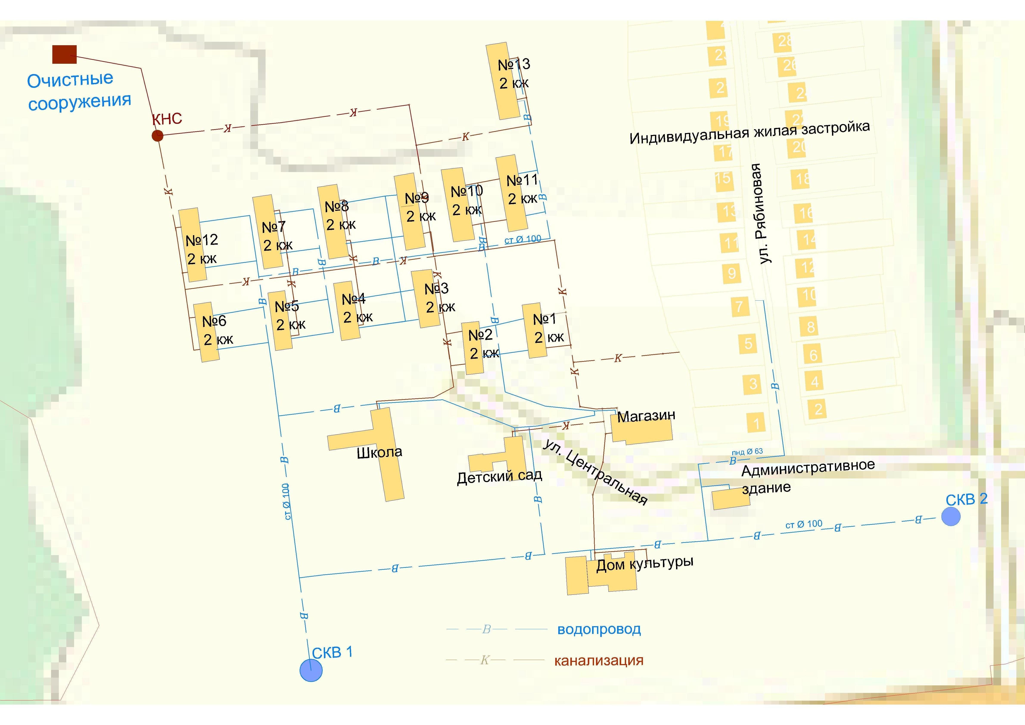

Рисунок 3
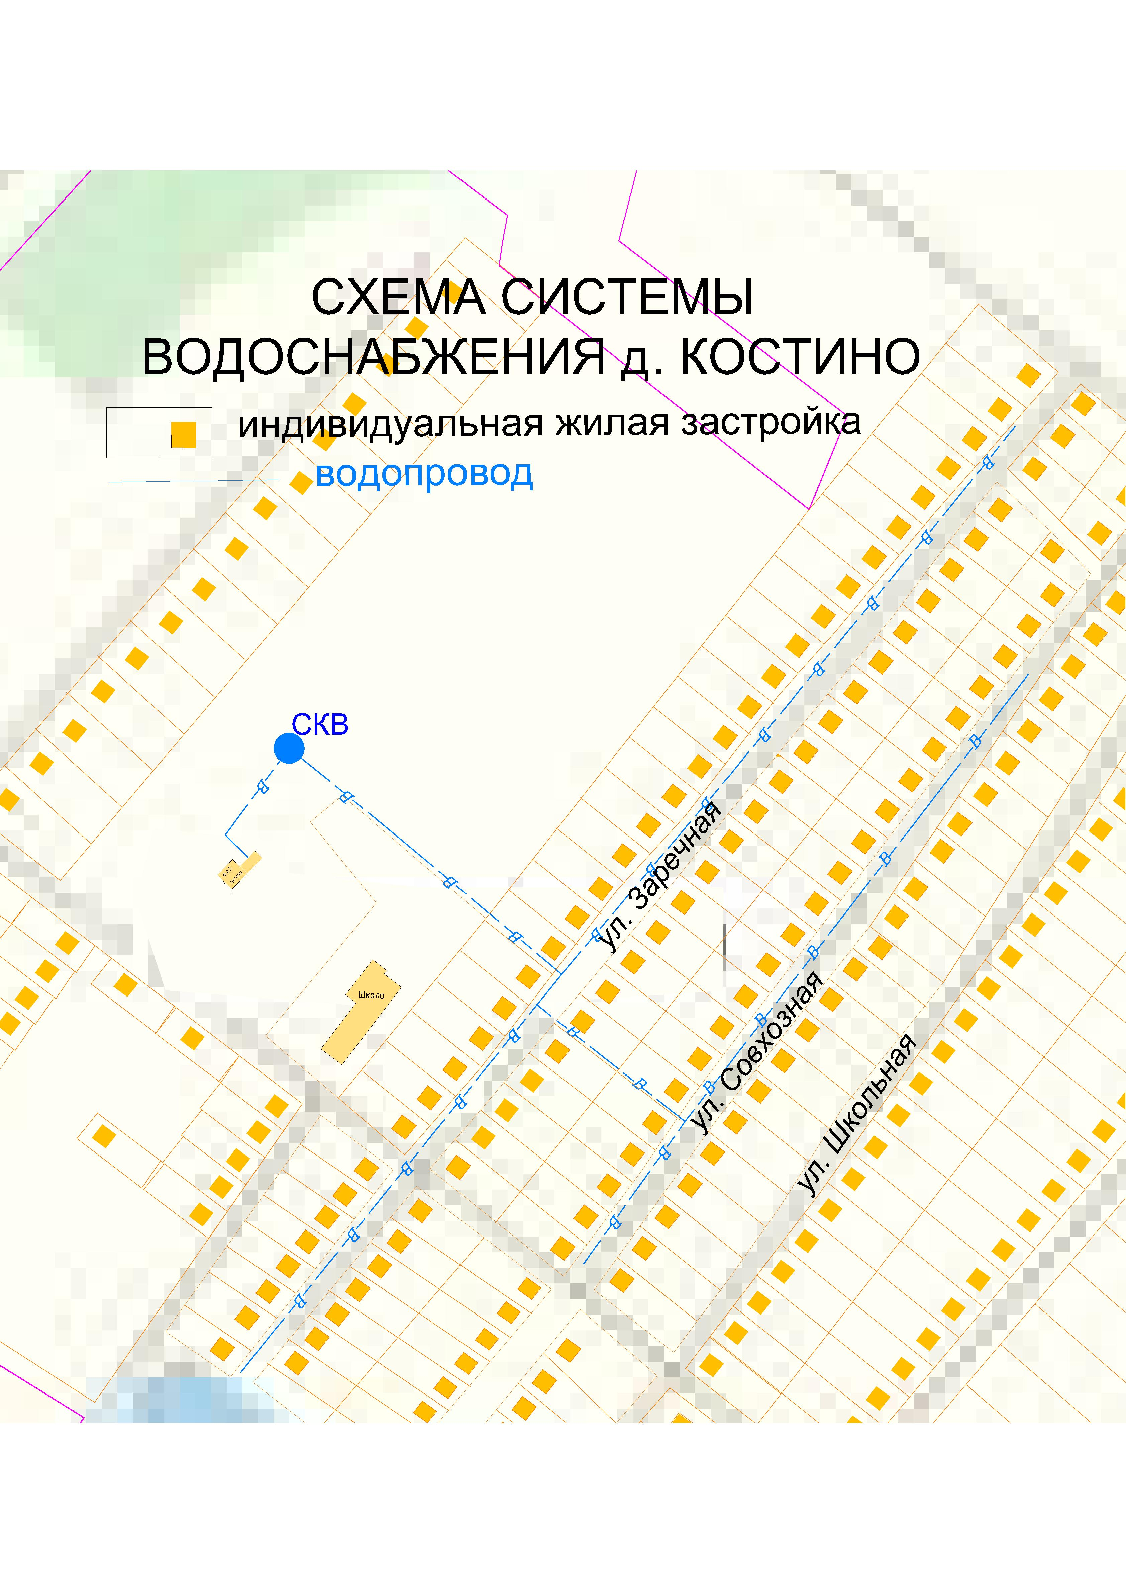
Рисунок 4

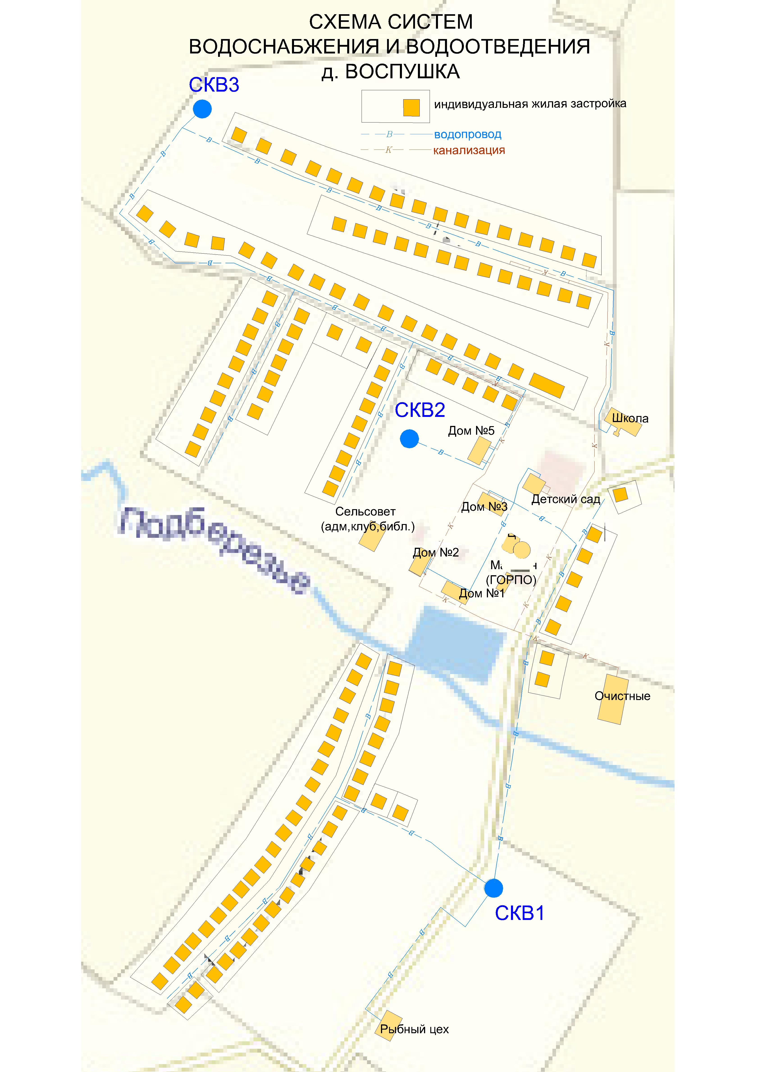

Рисунок 5

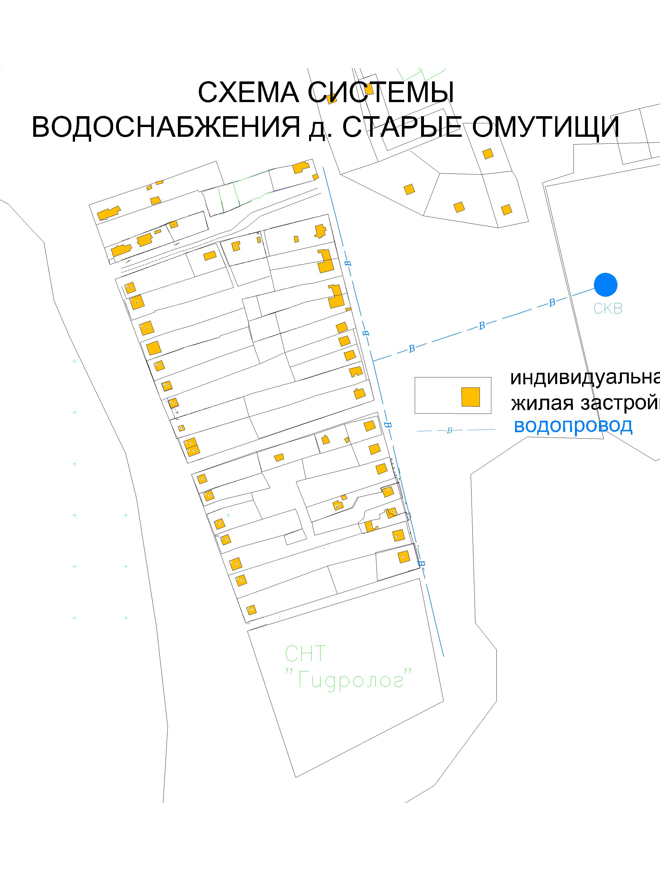

Рисунок 6

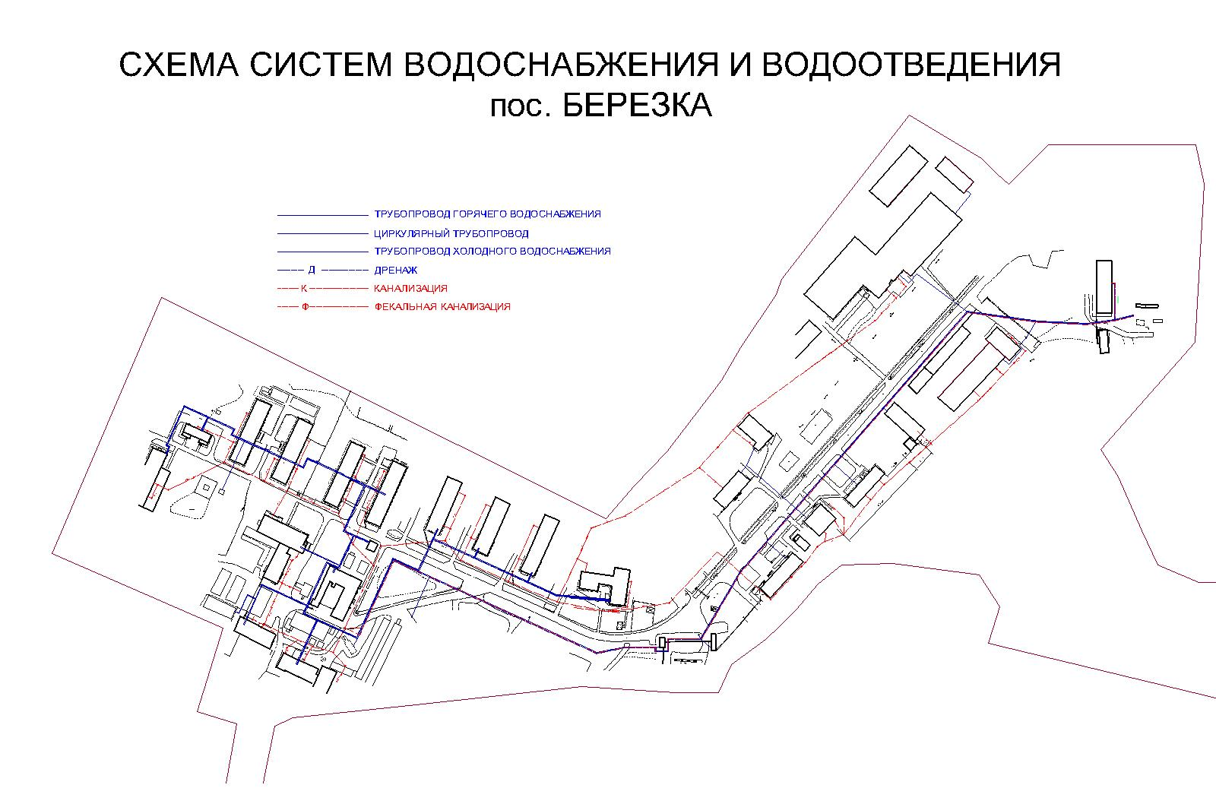

Рисунок 7

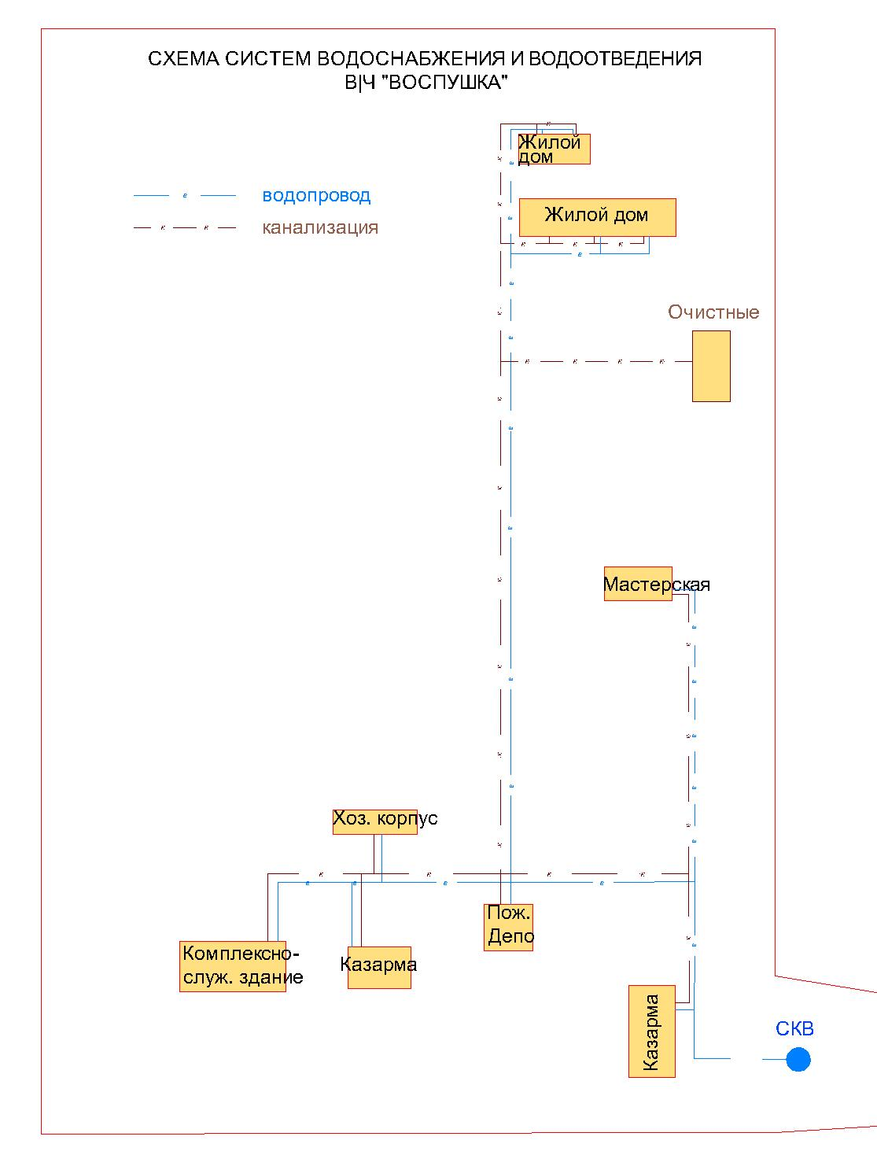Рисунок 8
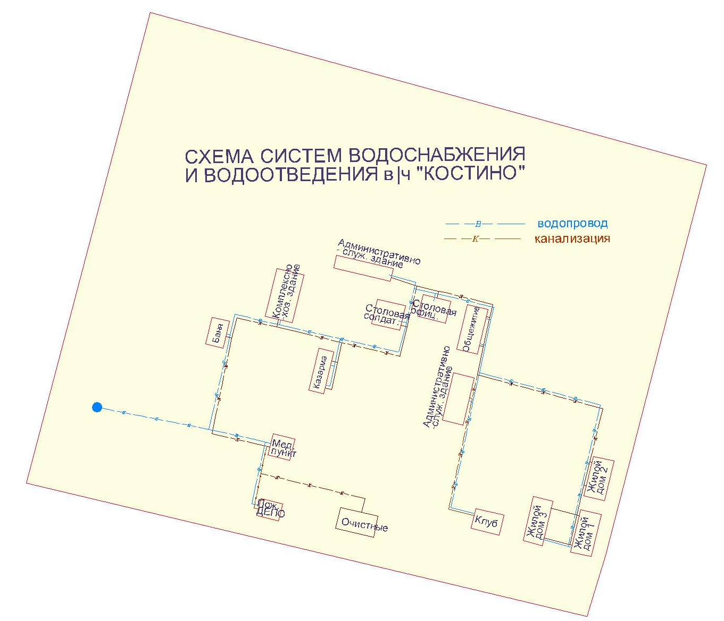

Рисунок 9

СХЕМА СИСТЕМ ВОДОСНАБЖЕНИЯ Д. СТАРЫЕ ПЕТУШКИ

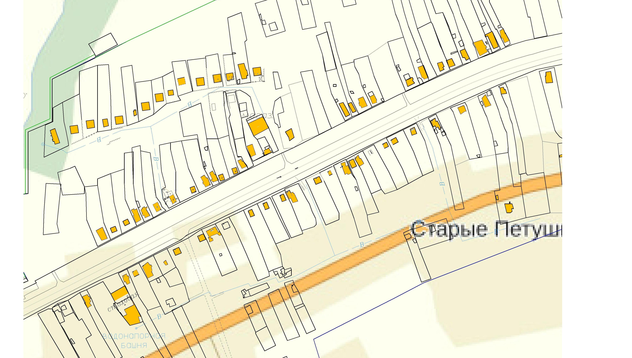

Рисунок 10

